ЗМІСТ

ВСТУП 11
1. ЗАГАЛЬНІ ВІДОМОСТІ ПРО СТАНДАРТ LTE 12
1.1. Розвиток стандарту 4G 12
1.2. Порівняння стандартів LTE, UMTS, Wi-Fi та WiMAX 13
1.2.1. UMTS 13
1.2.2. Wi-Fi 14
1.2.3. Mobile WІMAX 16
1.2.4. LTE 18
1.3. Основні відмінності розглянутих раніше технологій від LTE 24
1.4. Особливості архітектури мереж LTE 25
1.5. Архітектура базової мережі ЕРС 27
1.6. Основні функції ядра мережі LTE 32
1.7. Технологія MIMO в мережах LTE 35
1.8. Особливості поширення радіохвиль 37
1.9. Взаємодія стандарту LTE з UMTS / GSM і стандартів не 3GPP 38
1.10. Спектр послуг мережі LTE 39
1.11. Подальший розвиток технології LTE 40
2. РЕАЛІЗАЦІЯ МЕРЕЖІ БЕЗДРОТОВОГО ДОСТУПУ 41
2.1. Місце реалізації проекту 41
2.2. Вибір керуючого обладнання мережі LTE 51
2.3. Вибір обладнання базової станції eNode Band LTE 53
2.4. Вибір обладнання електроживлення 57
2.5. Вибір оптичного кабелю 57
3. РОЗРАХУНОК ЗОН РАДІОПОКРИТТЯ ДЛЯ МЕРЕЖІ LTE НА ТЕРИТОРІЇ МІСТА СЄВЄРОДОНЕЦЬК 60
3.1. Розрахунок пропускної здатності мережі 60
3.2. Розрахунок кількості потенційних абонентів 63
3.3. Радіочастотний план 65
3.4. Схема організації мережі LTE в місті Сєвєродонецьк з географічним положенням базових станцій 69
3.5. Розробка структурної схеми організації мережі 71
4.СТАРТАП-ПРОЕКТ 73
4.1. Опис ідеї проекту 73
4.2. Технологічний аудит ідеї проекту 74
4.3. Аналіз ринкових можливостей запуску стартап-проекту 74
4.3. Розроблення ринкової стратегії проекту 79
4.4. Розроблення маркетингової програми стартап-проекту 81
5. ОХОРОНА ПРАЦІ ТА БЕЗПЕКА В НАДЗВИЧАЙНИХ СИТУАЦІЯХ 82
5.1. Визначення основних потенційно небезпечних та шкідливих виробничих факторів 82
5.2 Технічні рішення та організаційні заходи з безпеки і гігєни праці та виробничої санітарії 84
5.2.1 Електробезпека 84
5.2.2 Вимоги до допустимих рівнів електромагнітних випромінювання радіочастотного діапазону ВДТПЕОМ 86
5.2.3 Невикористовуєме рентгенівське випромінювання ВДТПЕОМ 87
5.2.4 Оптичне випромінювання монітору 89
5.2.5 Електростатичне поле 90
5.2.6 Іонізація повітря робочої зони 91
5.3. Заходи щодо нормалізації умов праці 92
5.4 Безпека в надзвичайних ситуаціях 93
5.4.1 Вимоги щодо організації ефективної системи сповіщення персоналу у разі виникнення надзвичайних ситуацій 93
5.4.2 Обов’язки та дії персоналу при надзвичайних ситуаціях 96
5.4.3. Пожежна безпека 96
ЗАГАЛЬНI ВИСНОВКИ 99
ПЕРЕЛІК ПОСИЛАНЬ 100
ДОДАТОК А (Публікації за темою дослідження) 102

ВСТУП
Швидкий розвиток технологій зв'язку, як фіксованою, так і мобільного, викликан, підвищеним інтересом людей до мережі інтернет. Величезна роль глобальної мережі в сучасному світі обміну інформацією незаперечна і не потребує підтвердження. Користуючись мережею інтернет, люди отримують можливість навчатися, працювати, спілкуватися, обмінюватися даними, оплачувати послуги та покупки, а також користуватися в режимі онлайн усіма можливими послугами комерційних компаній і державних установ.
В великих містах до глобальної мережі може підключитися будь-хто, виходячи зі своїх потреб, причому у мешканців є вибір між бездротовим й провідним доступом, але в сільській місцевості та не великих містах справа йде набагато гірше. Оператори зв'язку не прагнуть телефонізувати села та не великі міста і забезпечувати їх послугами доступу в Інтернет, а зв'язок, що надається, зазвичай викликає нарікання.
Найбільш перспективним варіантом забезпечення району високошвидкісним доступом до мережі Інтернет є побудова мереж стільникового радіозв'язку четвертого покоління (4G). Самим виправданим стандартом 4G для вирішення цього завдання є технологія бездротового доступу LTE.
У своїй роботі, територіальним об'єктом, я обрав місто Сєвєродонецьк Луганської області. Метою даного проекту є забезпечення більшості населеня стійким радіосигналом мережі LTE і надати жителям високошвидкісний мобільний Інтернет.

- ЗАГАЛЬНІ ВІДОМОСТІ ПРО СТАНДАРТ LTE
  - Розвиток стандарту 4G
Навесні 2008 року Міжнародний Союз електрозв'язку прийняв рішення про старт розробки нового стандарту стільникового зв'язку - 4G.
Четверте покоління мобільних телекомунікацій (4G) - це еволюційний розвиток 3G. Інфраструктура стандарту 4G базується на IP-протоколі (Internet Protocol), що дає простий і дуже швидкий доступ до Інтернету. Ще однією важливою властивістю 4G є те, що він повинен стати єдиним стандартом. Тобто не буде поділу на GSM, CDMA, UMTS, WCDMA і так далі.
Згідно з прийнятими постановами, головною відмінністю стандарту зв'язку 4G від стандарту 3G є максимальна або, точніше сказати, пікова швидкість передачі даних. Так, для мобільних пристроїв, що знаходяться в русі ця швидкість повинна складати в середньому 100 Мбіт / с., А для нерухомих пристроїв - 1 Гбіт / с. Для порівняння: швидкість проводового інтернету у різних провайдерів в середньому коливається в діапазоні 10-100 Мбіт / с. Тобто неважко підрахувати, що швидкість передачі даних в стандарті 4G повинна перевищувати існуючі стандартні швидкості в 10-100 разів. Такі високі швидкості пояснюються тим, що в четвертому поколінні використовується тільки пакетна передача даних, тоді як голосовий трафік повністю відсутній.
Першим форматом зв'язку стандарту 4G став - LTE (Long-Term Evolution), який дозволяє збільшити існуючу швидкість передачі інформації приблизно в 10 разів, тобто пікова швидкість передачі даних для нерухомих пристроїв зв'язку становить 100 Мбіт / с. Але навіть такий швидкості цілком достатньо для якісного перегляду телепередач в режимі реального часу, а для закачування кінофільму стандартного обсягу на мобільний пристрій може знадобитися не більше однієї-двох хвилин.

  - Порівняння стандартів LTE, UMTS, Wi-Fi та WiMAX
    - UMTS
Стандарти третього покоління прийшли на зміну стандартам 2G. В першу чергу їх поява зумовлена збільшеними потребами абонентів в швидкості передачі даних. Стандарт UMTS (Universal Mobile Telecommunications System - Універсальна система мобільного зв'язку) знайшов найбільше поширення серед інших стандартів цього покоління на території Європи.
Швидкість передачі даних для мереж UMTS може досягати 2 Мбіт / сек. Завдяки технології HSDPA (High Speed Downlink Packet Access, 3.5G), яка була впроваджена в 2006 році, максимальна швидкість зросла до 14 Мбіт / сек. Ці та інші переваги UMTS дозволяють надавати абонентам широкий перелік послуг: відеодзвінки, відеоконференції, високоякісні голосові дзвінки, завантаження файлів з високою швидкістю, мережеві ігри, мобільна комерція і багато іншого.
В мережі UMTS у порівнянні з мережею GSM найбільші зміни відбулися у підсистема базових станцій. Зазначені вище переваги досягаються в першу чергу за рахунок нової технології передачі інформації між базовою станцією і телефоном абонента.
Розглянемо основні елементи, що входять до підсистеми базових станцій:
- RNC (Radio Network Controller) - контролер мережі радіодоступу системи UMTS. Він є центральним елементом підсистеми базових станцій і виконує велику частину функцій: контроль радіоресурсів, шифрування, встановлення з'єднань через підсистему базових станцій, розподіл ресурсів між абонентами та ін. В мережі UMTS контролер виконує набагато більше функцій, ніж в системах стільникового зв'язку другого покоління.
- NodeB - базова станція системи стільникового зв'язку стандарту UMTS. Основною функцією NodeB є перетворення сигналу, отриманого від RNC в широкосмуговий радіосигнал, переданий до телефону. Базова станція не приймає рішень про виділення ресурсів, про зміну швидкості до абонента, а лише служить мостом між контролером і обладнанням абонента, і вона повністю підпорядкована RNC.
- UE (User Equipment) - устаткування абонента. Тим самим підкреслюється, що на відміну від попередніх стандартів в UMTS може бути не тільки звичайний телефон, але і смартфон, нетбук, ноутбук, стаціонарний комп'ютер і т.п.
    - Wi-Fi
Wi-Fi - це сучасна бездротова технологія з'єднання комп'ютерів, а також мобільних пристроїв, в локальну мережу і підключення їх до Інтернету (рис. 1.1).
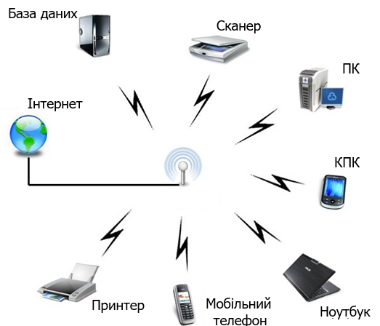
Рисунок 1.1 — Схема мережі Wi-Fi
Wi-Fi (від англійського словосполучення Wireless Fidelity, яке можна дослівно перекласти як «висока точність безпровідної передачі даних») в даний час розвивається ціле сімейство стандартів передачі цифрових потоків даних по радіоканалах.
Бездротові мережі особливо доцільні на підприємствах, де співробітники активно переміщуються по території під час робочого дня з метою обслуговування клієнтів або збору інформації (великі склади, агентства, офіси продажів, установи охорони здоров'я та ін.).
Wi-Fi мережі можуть використовуватися:
- для бездротового підключення користувачів до мережі;
- для об'єднання просторово-рознесених підмереж в одну загальну мережу там, де кабельне з'єднання підмереж неможливо або небажано;
- для підключення до мереж провайдера інтернет-послуги замість використання виділеної провідної лінії або звичайного модемного з'єднання.
До теперішнього часу розроблено велику кількість стандартів (802.11a / b / g / n), але нас цікавить найпоширеніший на даний момент стандарт IEEE 802.11n, який буде розглянуто далі.
Розробка стандарту IEEE 802.11n офіційно почалася 11 вересня 2002 року. Стандарт IEEE 802.11n заснований на технології OFDM-MIMO. В ньому реалізовано дуже багато технічних деталей запозичених зі стандарту 802.11a, проте в стандарті IEEE 802.11n передбачається використання як частотного діапазону, прийнятого для стандарту IEEE 802.11a, так і частотного діапазону, прийнятого для стандартів IEEE 802.11b / g. Тобто пристрої, що підтримують стандарт IEEE 802.11n, можуть працювати в частотному діапазоні або 5, або 2,4 ГГц, причому конкретна реалізація залежить від країни. Пристрої стандарту IEEE 802.11n підтримують частотний діапазон 2,4 ГГц.
Збільшення швидкості передачі в стандарті IEEE 802.11n досягається, по-перше, завдяки подвоєнню ширини каналу з 20 до 40 МГц, а по-друге, за рахунок реалізації технології MIMO.
Технологія MIMO (Multiple Input Multiple Output) передбачає застосування кількох передавальних і приймальних антен. За аналогією традиційні системи, тобто системи з однієї передавальної і однієї приймаючої антеною, називаються SISO (Single Input Single Output).
Теоретично MIMO-система з n-передавальними і n-приймальними антенами здатна забезпечити пікову пропускну здатність в n-разів більшу, ніж системи SISO. Це досягається за рахунок того, що передавач розбиває потік даних на незалежні послідовності біт і пересилає їх одночасно, використовуючи масив антен. Така техніка передачі називається просторовим мультиплексуванням. Відзначимо, що всі антени передають дані незалежно один від одного в одному і тому ж частотному діапазоні.
    - Mobile WІMAX
Стандарт WІMAX (Worldwide Interoperability for Microwave Access) - це технологія високошвидкісної бездротової передачі даних, яка в даний час знайшла широке поширення в якості способу надання широкосмугового абонентського доступу. Розробкою цього стандарту займається WІMAX Forum, а релізи публікуються з наступною нумерацією: "802.16x", де "x" - це буквене позначення версії. Вони відрізняються один від одного, в першу чергу, способами модуляції і кодування сигналу на радіо-інтерфейсі. Крім того, стандарти з індексами "e" і "m" відносяться до мобільних технологій. Головна їхня відмінність від попередніх релізів полягати в можливості хендовера між двома сотами.
Суперечки про те, чи належать 802.16e і 802.16m до стандартів стільникового зв'язку ведуться вже давно. З одного боку вони розроблені на основі немобільних стандартів. Але з іншого боку ці стандарти мають багато зовнішніх ознак стільникових систем зв'язку. Головним з таких ознак є коміркова структура радіопокриття з можливістю перевикористання частот в іншій географічній зоні. Крім того, Mobile WІMAX надає можливість хендовера між сотами, тобто з'єднання, встановлене в області покриття однієї базової станції може бути без розриву передано в сусідню соту. Також стандарти 802.16e і 802.16m дозволяють користуватися послугами мережі під час руху, що є також схожим ознакою з стільниковими системами зв'язку. У висновку необхідно відзначити великий радіус покриття однієї базової станції (до 50 км), що на відміну від мереж стандарту Wi-Fi також дозволяє віднести Mobile WІMAX до мереж стільникового мобільного зв'язку.
Стандарти 802.16e і 802.16m підтримують швидкості передачі даних в кілька сотень мегабіт в секунду, що дає право поставити їх в один ряд зі стандартом LTE, тобто віднести їх до стандартів 4G. Mobile WІMAX не пропонують послугу голосової передачі даних. Цей сервіс реалізований в кінцевих абонентських пристроях на програмному рівні, а передача і комутація здійснюється на основі IP-технології, тобто в Mobile WІMAX реалізована підтримка технології Voice over IP (VoIP). Цей факт також є відмінною рисою стандартів четвертого покоління.
У релізі 802.16e 2009 року було введено ряд нововведень: смуга одного каналу розширена до 20 МГц. Крім того, тепер можливе використання до 2-х частотних каналів для одного з'єднання. Це дозволило збільшити максимальну швидкість передачі даних в downlink до 141 Мбіт / сек, а uplink - до 138 Мбіт / сек. Тепер може бути до 43 одночасно встановлених голосових з'єднань на одній несучої.
Стандарт 802.16m з'явився на початку 2010 року. Він передбачає ряд змін, які дозволяють більш ефективно використовувати частотний діапазон: кілька механізмів управління потужністю і пом'якшення інтерференції на краю стільники, 4x4 MIMO, поліпшена система автоматичного перезапроса помилкових повідомлень HARQ і деякі інші. Всі ці нововведення дають можливість передачі даних в downlink до 365 Мбіт / сек, а uplink - до 376 Мбіт / сек. На одній смузі 20 МГц тепер можуть одночасно підтримуватися до 80 VoIP з'єднань. Стандарт 802.16m також включає покращений сервіс визначення місця розташування по базовим станціям, розширені можливості розсилки широкомовних повідомлень, більш суворі заходи безпеки. Тепер послуги Mobile WІMAX можна отримати на швидкостях до 350 км / год, а в деяких випадках (в залежності від частотного діапазону) до 500 км / год.
Розглянемо саму структуру мережі зв'язку стандарту WIMAX (рис. 1.2).
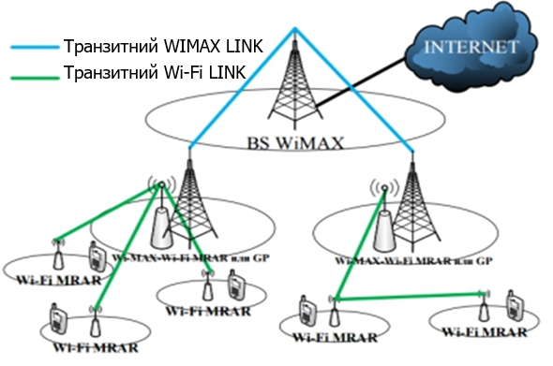
Рисунок 1.2 — Структура мережі WІMAX
Мережа Mobile WІMAX складається з 2-х основних підсистем: ASN (Access Service Network) - мережа доступу і CSN (Connectivity Service Network) - мережа забезпечення послуг.
Мережа CSN згідно специфікаціям WІMAX Forum визначається як набір функцій, що надають абонентам мережі функції з'єднань.
    - LTE
Система LTE була розроблена для того, щоб надати користувачам доступ до всіляких сервісів, а також до мережі Інтернет за допомогою протоколу IP. Мережа LTE складається з безлічі вузлів. Всі вузли мережі прийнято ділити на дві категорії: вузли, що відносяться до мережі радіодоступу (E-UTRAN) і базової мережі (SAE). Взаємодія входять в область мережі радіодоступу БС здійснюється на основі X2-інтерфейсу (Рис. 1.3). Крім того, має місце транзитне сполучення між базовими станціями і базової мережею через блок управління мобільністю (інтерфейс S1-C) або обслуговуючий вузол (S1-U-інтерфейс). Таким чином, можна стверджувати, що S1-інтерфейс підтримує множинні відносини між набором БС і блоками MME / UPE.
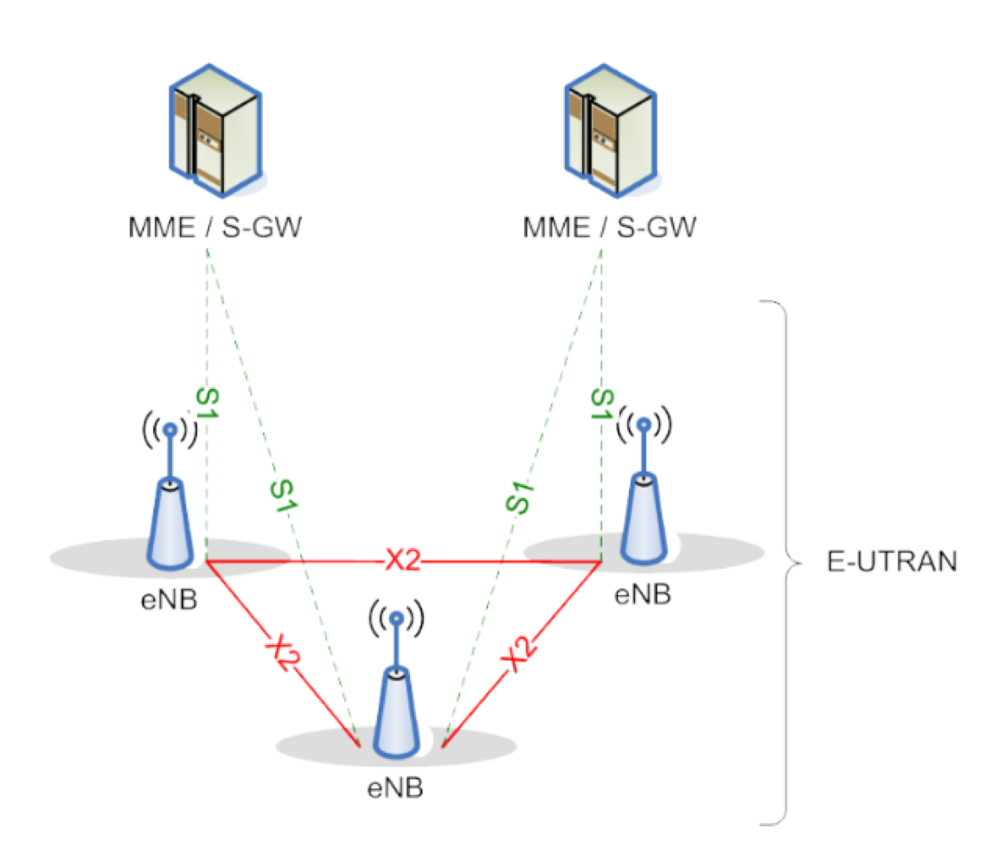
Рисунок 1.3 — З'єднання функціональних вузлів мережі радіодоступу LTE
Логічний елемент MME (Mobility Management Entity) відповідає за вирішення завдань управління мобільністю абонентського терміналу і взаємодіє з базовими станціями eNB мережі E-UTRAN за допомогою протоколів площини управління С-plane (інтерфейс S1-C). Крім цього, MME розподіляє повідомлення виклику (paging) до eNB, управляє протоколами площини управління, призначає ідентифікатори абонентським терміналів, забезпечує безпеку мережі, перевіряє справжність повідомлень абонентів і управляє роумінгом.
Логічний елемент UPE (User Plane Entity) відповідає за передачу даних користувачів відповідно до протоколів площині управління U-plane і взаємодіє з eNB за допомогою інтерфейсу S1-U. Елемент UPE виконує наступні функції: стиснення заголовків IP-протоколів, шифрування потоків даних, термінація пакетів даних.
Далі розглянемо основні характеристики мережі LTE, що відносяться до мережі радіодоступу.
Згідно з вимогами до системи LTE, всі вимоги до спектральної ефективності, пропускної спроможності і роботи з мобільними абонентами повинні підтримуватися при радіусі стільники до 5 км.
Для забезпечення двобічної передачі даних між БС і МС технологією LTE підтримується як частотний (FDD), так і тимчасової дуплекс (TDD). Для частотного дуплексу визначено 15 парних частотних діапазонів (частоти від 800 МГц до 3.5 ГГц), а для тимчасового - 8. При цьому, ширина радіоканалу може бути різною. Можливі наступні значення: 1.4, 3, 5, 10, 15 і 20 МГц. Як систем множинного доступу в LTE використовуються OFDMA (Orthogonal Frequency-Division Multiple Access) в низхідному каналі і SC-FDMA в висхідному каналі.
При використанні технології OFDMA весь наявний спектр розбивається на поднесущие, ортогональні один одному. Залежно від використовуваної ширини каналу загальна кількість тих, що піднесуть може бути 72, 180, 300, 600, 900 або 1200. Кожна з тих, що піднесуть може мати свій вид модуляції. Це можуть бути такі модуляції: QPSK, 16QAM, 64QAM. Множинний доступ організовується за рахунок того, що одна частина піднесуть виділяється одному користувачеві в кадрі, інша частина - другого користувачеві і т.д. Основний плюс технології OFDMA полягає в тому, що вона дозволяє боротися при прийомі сигналу з негативними ефектами, викликаними багатопроменевим поширенням. Однак, цієї технології так само притаманні і деякі недоліки. Основні з них полягають в тому, що дана технологія дуже чутлива до синхронізації по частоті. А також сгенеренний OFDMA сигнал має високий PAPR (Peak to Average Ratio).
Стандарт LTE також підтримує технологію передачі MIMO, яка дозволяє істотно збільшити пікову швидкість передачі даних і значення спектральної ефективності. Суть технології MIMO полягає в тому, що при передачі і прийомі даних використовується кілька антен з кожного боку.
Різні антени можуть передавати одні й ті ж дані, в цьому випадку підвищується надійність передачі даних, але не швидкість передачі. Також різні антени можуть передавати різні потоки даних, при цьому збільшується швидкість передачі даних. Максимально в низхідному каналі технологією LTE підтримується схема 4х4. Це означає, що на передавальної і приймальні стороні використовується по чотири антени. У цьому випадку швидкість передачі даних може бути збільшена до 4-х разів (в дійсності трохи менше через збільшення кількості пілотних сигналів).
Можна виділити наступні основні елементи мережі стандарту LTE:
- Serving SAE Gateway або просто Serving Gateway (SGW) - обслуговуючий шлюз мережі LTE. Призначений для обробки і маршрутизації пакетних даних, що надходять з / в підсистему базових станцій. По суті, замінює MSC, MGW і SGSN мережі UMTS. SGW має пряме сполучення з мережами другого і третього поколінь того ж оператора, що спрощує передачу з'єднання з них (або в них) з причин погіршення зони покриття, перевантажень і т.п.
- Public Data Network (PDN) SAE Gateway або просто PDN Gateway (PGW) - шлюз до мережі або від неї інших операторів. Якщо інформація (голос, дані) передаються від мережі (або в мережу) даного оператора, то вони маршрутизируются саме через PGW.
- Mobility Management Entity (MME) - вузол управління мобільністю. Призначений для управління мобільністю абонентів мережі LTE.
- Home Subscriber Server (HSS) - сервер абонентських даних. HSS є об'єднанням VLR, HLR, AUC, виконаних в одному пристрої.
- Policy and Charging Rules Function (PCRF) - вузол виставлення рахунків абонентам за надані послуги зв'язку.
Всі перераховані вище елементи відносяться до системи комутації мережі LTE. В системі базових станцій залишився лише один знайомий нам елемент - базова станція (eNodeB). Цей елемент виконує функції і базової станції, і контролера базових станцій мережі LTE. За рахунок цього спрощується розширення мережі, тому що не потрібно розширення ємності контролерів або додавання нових.
Далі розглянемо переваги і недоліки технології LTE. Відразу варто відзначити що практично всі переваги мають «зворотний бік монети», тобто недоліки цієї технології прямо пов'язані з перевагами.
Переваги:
- Основною перевагою LTE є спадкоємність. Операторам, які надають послуги стільникового зв'язку, не доведеться будувати нову мережу, а необхідно лише модернізувати існуюче обладнання.
- LTE дозволяє досягати високих агрегатних швидкостей передачі даних: 100 Мбіт / с для низхідного з'єднання і 50Мбіт / с для висхідного.
- Використання многоантенной передачі даних (MIMO) в мережі LTE покращує технічні характеристики і розширює можливості в плані обслуговування абонентів.
- Базова станція LTE по радіусу дії перевершує базові станції 2G і 3G мереж, тому для скорочення витрат в процесі модернізації обладнання оператори можуть піти на скорочення числа працювали раніше базових станцій.

Недоліки:
- Існують кілька стандартів 2G і 3G зв'язку, основними з яких є GSM / WCDMA / HSPA і CDMA 2000, абонентських пристроїв, що працюють одночасно з двома даними мережами, дуже мало, а по концепції 3GPP будь-яку з цих мереж можливо модернізувати в LTE. Недолік у тому, що абонент, маючи пристрій, що підтримує тільки WCDMA, не зможе отримати ніяких послуг в мережі LTE, побудованої на базі CDMA 2000.
- Швидкості передачі даних в 100 Мбіт / с для DL і 50Мбіт / с для UL можуть досягатися тільки в смузі пропускання 20 МГц, однак у реальних умовах мережі організовуються з набагато меншою пропускною здатністю - 5 МГц, через що швидкість при низхідному з'єднанні не буде перевищувати 5-20Мбіт / с.
- Базова станція LTE також повинна підтримувати і абонентів 2G і 3G мереж, що помітно скорочує місткість мережі. Це обумовлено тим, що базової станції одночасно доводиться працювати і в режимі комутації каналів, і в режимі комутації пакетів, що на короткочасні інтервали може значно знижувати якість послуг, що надаються, наприклад, втрата пакетів, і, як наслідок, повторна передача даних, реалізована по протоколу HARQ (Hybrid Automatic Repeat Query). Але при максимальному завантаженні мережі протокол HARQ може не справлятися з виправленням помилок, і в такому випадку повторна передача пакетів реалізується за допомогою протоколу ARQ, що пов'язано з великими накладними витратами і підвищує час затримки передачі пакетів.
- Використання многоантенной передачі в абонентському пристрої значно підвищує його енергоспоживання, що є вагомим недоліком, тому що термінали, що підтримують LTE, - це, в основному, мобільні пристрої (комунікатори, нетбуки, ноутбуки, планшети). Підвищене енергоспоживання негативно вплине на час автономної роботи мобільних пристроїв. Можливим рішенням даного недоліку може бути робота тільки однієї антени в абонентському пристрої при живленні від акумулятора і включення всіх антен при живленні від мережі.
  - Основні відмінності розглянутих раніше технологій від LTE
Основні відмінності розглянутих раніше технологій від LTE наведені в таблиці нижче (табл. 1.1)
Таблиця 1.1 — Порівняння основних параметрів різних технологій
Технологія | Стандарт | Використання | Пропускна здатність,  Мбит/с | Радиус действия  км | Частоты, ГГц | Метод радиодоступу
LTE | 3GPP | WMAN | 173 | 5-30 | 0,7-2,6 | FDD, TDD
LTE Advanced | 3GPP | WMAN | До 1024 | 5-30 | 2,5-2,7 | FDD, TDD
Wi-Fi | 802.11n | WLAN | до 600 | до 0,3 | 2,4-2,5 або 5,0 | OFDM-MIMO
WiMAX | 802.16d | WMAN | До 75 | 25-80 | 1,5-11 | FDD-MIMO
WiMAX | 802.16e | Mobile WMAN | До 40 | 1-5 | 2,3-13,6 | FDD-MIMO
WiMAX 2 | 802.16m | WMAN, Mobile WMAN | до 1024 (WMAN);  до 100  (Mobile WMAN) | 120-150 (draft) | В/д (draft) | OFDM
UMTS | 3G | WMAN | 14 | 1-1,5 | 1,8-2,5;  2,1-2,2 | W-CDMA

Оптимальним рішенням є вибір технології LTE, так як вона задовольняє нашим вимогам по швидкості і радіусу дії, і, на відміну від її основного конкурента WІMAX, не вимагає побудови «з нуля», так як може базуватися на обладнанні попередника - 3G мережі UMTS.

  - Особливості архітектури мереж LTE
Мережа LTE складається з двох найважливіших компонентів: мережі радіодоступу E-UTRAN (Evolved UMTS Terrestrial Radio Access) і базової мережі EPC (Evolved Packet Coкe).
Основними вимогами проекту 3GPP при розробці архітектури мережі LTE були: максимально можливе спрощення структури мережі і виключення дублюючих функцій мережевих протоколів, характерних для системи UMTS. Відповідно до цього мережу радіодоступу E-UTRAN, розглянута в ряді технічних специфікацій, складається тільки з базових станцій eNB (evolved Node B).
Базові станції eNB є елементами повно-мережі E-UTRAN і з'єднані між собою за принципом «кожен з кожним» за допомогою інтерфейсу Х2. Інтерфейс Х2 підтримує хендовер абонентського терміналу, що знаходиться в стані ECM-CONNECTED. Кожна базова станція має інтерфейс S1 з базовою мережею EPC, побудованої за принципом комутації пакетів.
Базові станції eNB мережі E-UTRAN виконують всі функції управління радиоресурсами (Radio Resource Management - RRM): управління радіоканалами (Radio Bearer Control), управління доступом (Radio Admission Control), управління мобільністю (Connection Mobility Control), динамічний розподіл ресурсів (Dynamic Resource Allocation) та інші. Таким чином, в мережі радіодоступу E-UTRAN базові станції eNB реалізують сукупність функцій базових станцій NodeB і більшість функцій контролера RNC мережі радіодоступу UTRAN системи UMTS. Розподіл функцій між мережею радіодоступу E-UTRAN та базової мережею EPC.
Однією з найважливіших завдань управління в мережі LTE є максимально ефективне використання радіоресурсів. Дане завдання вирішується за допомогою сукупності функцій управління радиоресурсами RRM (управління радиоресурсами мережі E-UTRAN, управління службою передачі даних в радіоканалі, управління мобільністю, управління доступом, динамічний розподіл ресурсів) і за допомогою протоколу управління радиоресурсами (Radio Resource Control - RRC).
Управління доступом (Radio Admission Control) забезпечує формування рішень про надання доступу абонентського терміналу до мережі E-UTRAN. Дане завдання вирішується на основі багатокритеріального аналізу завантаження мережі радіодоступу та вимог абонентського терміналу до параметрів QoS.
Динамічний розподіл ресурсів (Dynamic Resource Allocation; Scheduler) відповідає за планування черговості передачі пакетів даних і дозволяє динамічно виділяти і перерозподіляти ресурси мережі радіодоступу, включаючи канальні ресурси, потужність випромінювання базових станцій, ресурси буферизації і пріоритет обробки пакетів даних з урахуванням параметрів QoS.
Протокол управління радиоресурсами (Radio Resource Control - RRC) площини управління (C-plane) забезпечує:
- Мовлення службової інформації відповідно до протоколів, що відносяться до груп протоколів «рівня з доступом» (Access Stratum - AS) і «рівня без доступу» (Non - Access Stratum - NAS);
- Пейджинг абонентського терміналу;
- Встановлення, підтримка і закриття служб передачі даних в радіоканалі (Radio Bearers) типу «точка-точка» і «точка-многоточка» із заданими параметрами QoS;
- Мобільність абонентських терміналів.
Крім того, протокол RRC підтримує виконання ряду інших функцій. Протокол збіжності пакетних даних (Packet Data Convergence Protocol - PDCP) площин U-plane і C-plane забезпечує усунення надмірності (стиснення) службової інформації.
Протокол управління радіоканалом (Radio Link Control - RLC) реалізує:
- Сегментацію і компоновку пакетів даних протоколів більш високого рівня (Protocol Data Unit - PDU) змінної довжини в менші блоки корисного навантаження (Packet Unit - PU); розмір блоку PU визначається відповідно до швидкості передачі інформації в радіоканалі;
- Заповнення залишку поля даних блоку PU;
- Передачу даних користувача з підтвердженням і непідтвердженням прийому відповідно до параметрів QoS;
- Виправлення помилок методом повторної передачі (Automatic Repeat request - ARQ) пакетів даних;
- Збереження на більш високому рівні порядку доставки пакетів даних при передачі даних з підтвердженням прийому;
- Виявлення дублювання пакетів даних для доставки їх на більш високий рівень тільки один раз;
- Управління швидкістю передачі пакетів даних;
- Контроль порядкових номерів пакетів даних.

  - Архітектура базової мережі ЕРС
Базова мережа ЕРС, містить такі модулі (вузли), як HSS, MME, S-GW, P-GW, PCRF, і є PS-доменом мережі LTE, який надає як голосові послуги, так і всю сукупність IP-послуг на основі технологій пакетної комутації даних. В основу побудови базової мережі ЕРС покладена концепція «все через IP» (all - IP або AIPN- ALL over IP Network) і ту обставину, що доступ до базової мережі ЕРС може здійснюватися як через мережі радіодоступу другого і третього поколінь (наприклад, мережі UTRAN , GERAN), так і через мережі радіодоступу неєвропейських технологій, що не стандартизовані проектом 3GPP, наприклад мережі IEEE: Wi-Fi, WiMAX, а також через мережі, що використовують провідні IP - технології, наприклад, мережі ADSL +, FTTH і інші. Еталонна архітектура базової мережі ЕРС із зазначенням інтерфейсів взаємодії із зовнішніми мережами показана на рисунку 1.4.
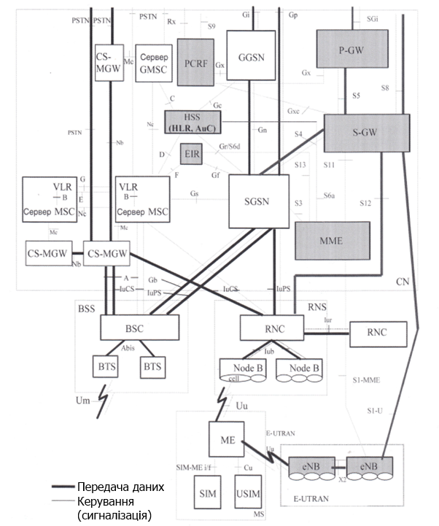
Рисунок 1.4 — Архітектура мережі LTE / UMTS / GSM
Розглянемо функціональне призначення елементів (вузлів) базової мережі ЕРС.
Домашній сервер бази даних користувачів HSS (Home Subscriber Server) являє собою довідкову базу даних про абонентів. У ній містяться інформаційний профіль абонента (ідентифікаційні номери і адреси, а також параметри автентичності абонентів, склад підключених послуг зв'язку, спеціальна інформація про роумінг абонента). Інформація про абонента надходить в HSS після укладення контракту на надання послуг (підписки на послуги зв'язку). Існує два типи інформації, що міститься в інформаційних профілях бази даних HSS: постійна і змінна.
Постійна інформація про абонента ніколи не змінюється, за винятком випадків зміни умов контракту (наприклад, підписка на додаткові послуги). Постійна інформація про абонента містить наступну основну інформацію:
- Міжнародний ідентифікатор абонента мобільного зв'язку IMSI, який однозначно ідентифікує абонента мережі;
- Мобільний міжнародний номер абонента в мережі ISDN - номер MSISDN;
- Дані про роумінг;
- Перелік і параметри доступних послуг зв'язку;
- Ключі аутентифікації і шифрування.
Змінна інформація про абонента містить дані про реєстрацію та поточне місцезнаходження абонента, про обслуговуючий вузлі управління мобільністю MME, змінні ідентифікатори абонента (GUTI, GUMMEI, M- TMSI, S- TMSI).
Домашній сервер бази даних користувачів HSS виконує наступні основні функції:
- Надання вузла управління мобільністю ММЕ інформації аутентифікації і даних профілю користувачів при управлінні мобільністю, при авторизації доступу до послуг;
- Надання серверів управління послугами інформації аутентифікації і даних профілю користувачів;
- Взаємодія з білінгової системою по конфігурації послуг (service provisioning).
Домашній сервер бази даних користувачів HSS, вузол управління мобільністю ММЕ, сервісний шлюз S-GW, пакетний шлюз P-GW і вузол управління політиками доступу і тарифікації PCRF взаємодіють один з одним і з іншими елементами мереж EPC / UMTS / GPRS за допомогою інтерфейсів, наведених у таблиці 1.2

Таблиця 1.2 — Інтерфейси мережі LTE.
Інтерфейс | Прикладний  протокол | Пояснення
S1-MME | S1-AP | Інтерфейс управління мобільністю між базовими станціями мережі E-UTRAN і вузлом управління мобільністю ММЕ
S1-U | GTP-U | Інтерфейс між базовими станціями мережі E-UTRAN та сервісним шлюзом S-GW, що забезпечує передачу даних користувачів
S3 | GTP | Інтерфейс між вузлом управління мобільністю ММЕ і сервісним шлюзом SGSN, що забезпечує мобільність користувачів між мережами LTE і UMTS / GPRS
S4 | GTP | Інтерфейс між сервісними шлюзами S-GW і SGSN, що забезпечує передачу даних користувачів при хендовері зі зміною мережі доступу, а також передачу даних суміщеної мережі LTE / UMTS, в якій відсутній шлюз GGSN
S5 | GTP/PMIP | Інтерфейс між сервісними шлюзами S-GW і P-GW, що забезпечує встановлення сесій і передачу даних користувачів
S6a | DIAMETER | Інтерфейс між вузлом управління мобільністю ММЕ і домашнім сервером бази даних користувачів HSS, що забезпечує аутентифікацію та авторизацію користувачів, оновлення даних про місцезнаходження користувачів
Gx | DIAMETER | Інтерфейс між мережним елементом застосування політик доступу і тарифікації PCEF вузла P-GW і вузлом управління політиками доступу і тарифікації PCRF, що забезпечує управління якістю передачі даних і тарифікацією протягом всієї сесій користувача
S8 | GTP/PMIP | Інтерфейс між сервісним шлюзом S-GW і пакетним шлюзом P-GW, що знаходяться в різних мережах (домашньої та візитною), що забезпечує керування сесіями і передачу даних користувачів, які перебувають у роумінгу. Є аналогом інтерфейсу S5
S9 | DIAMETER | Інтерфейс між домашнім і візитних вузлами PCRF (H-PCRF і V-PCRF), що забезпечує управління якістю передачі даних і тарифікацією абонентів, які перебувають у роумінгу
S10 | GTP-C | Інтерфейс між двома вузломи управління мобільністю ММЕ, що забезпечує хендовер зі зміною вузла ММЕ і взаємодію вузлів ММЕ різних мереж LTE
S11 | GTP-C | Інтерфейс між вузлом управління мобільністю ММЕ і сервісним шлюзом S-GW, що забезпечує керування сесіями користувачів
S12 | GTP-U | Інтерфейс між мережею радіодоступу UTRAN і сервісним шлюзом S-GW, що забезпечує формування тунелів для передачі даних користувачів суміщеної мережі LTE / UMTS
S13 | DIAMETER | Інтерфейс між вузлом управління мобільністю ММЕ і регістром ідентифікації обладнання EIR, що забезпечує розпізнавання обладнання абонентського терміналу користувача
SGi | IP | Інтерфейс між пакетним шлюзом P-GW і зовнішньою мережею комутації пакетів, а також підсистемою IMS і сервісними платформами оператора
Rx | DIAMETER | Інтерфейс між вузлом управління мережевими політиками і тарифікацією PCRF і вузлом, який виконує прикладні функції (Application Function - AF), що забезпечує застосування кастомізованих політик щодо користувачів

Основні функції ядра мережі LTE
У переліку функціональних можливостей базової мережі ЕРС можна виділити кілька основних функцій:
- управління доступом в мережу;
- маршрутизація і транспортування пакетів даних;
- управління мобільністю абонентського терміналу;
- забезпечення безпеки;
- управління радиоресурсами мережі;
- управління мережею;
- вибір функціональних елементів мережі;
- функції, пов'язані з використанням в мережі IP-протоколу.
Кожна з цих функцій може включати в себе кілька приватних функцій. Функція управління доступом в мережу. За допомогою даної функції абонентський термінал приєднується до мережі LTE. При цьому виконується ряд приватних функцій, представлених нижче. Функція вибору мережі або мережі доступу дає можливість абонентського терміналу вибирати мережу мобільного зв'язку або мережу доступу, за допомогою якої буде здійснюватися IP-з'єднання абонентського терміналу з сервісними платформами (серверами додатків). Вибір мережі або мережі доступу залежить перш за все від використовуваних цими мережами технологій.
Функція аутентифікації і авторизації дозволяє перевірити справжність абонента, визначити доступність абоненту мережевих послуг відповідно до його профілем і виконати авторизацію мобільного терміналу абонента, наприклад, призначити IP-адреса, виділити мережеві ресурси і активувати мережеву службу передачі даних. Функція аутентифікації тісно пов'язана з функцією управління мобільністю абонента.
Функція контролю доступу необхідна для визначення доступності запитуваних ресурсів мережі і резервування цих ресурсів відповідно до запитів з метою подальшого використання.
Функція застосування мережевих політик і тарифікації (PCEF) забезпечує управління наданням послуг абоненту відповідно до необхідної якості послуг (ідентифікатором QCI) і тарифікацію відповідно до правил, отриманими від вузла PCRF. Згідно зі специфікацією TS 23.203 за допомогою функції PCEF вирішуються такі основні завдання:
- виявлення, реєстрація та класифікація потоків пакетів даних користувачів;
- вимір і контроль обсягу і параметрів передачі (швидкості, затримки передачі) пакетів даних;
- управління якістю передачі даних;
- застосування правил тарифікації в реальному масштабі часу з урахуванням якості передачі даних.
Функція законного перехоплення повідомлень абонентів дозволяє надати уповноваженим державним організаціям доступ до приватної інформації (наприклад, до телефонних розмов, переданих даним, повідомленнями SMS, MMS і повідомлень електронної пошти).
Функція маршрутизації і транспортування пакетів даних. За допомогою функції маршрутизації здійснюється визначення маршруту передачі і транспортування пакетів даних як всередині однієї мережі мобільного зв'язку, так і між декількома мережами. Маршрут транспортування пакетів даних встановлюється на основі таблиць маршрутизації і являє собою перелік мережевих вузлів: вихідний вузол, проміжні вузли і вузол призначення. Мережа LTE базується на IP-протоколі і внаслідок цього використовує стандартні механізми маршрутизації і транспортування даних IP-мереж. При виконанні функції маршрутизації і транспортування пакетів даних реалізується ряд приватних функцій.
Функція стиснення IP-заголовка призначена для оптимізації використання пропускної здатності і ресурсів мережі радіодоступу за рахунок зменшення обсягу переданих службових даних шляхом застосування спеціальних механізмів стиснення IP-заголовка.
Функція перевірки пакетів даних дозволяє мережі виконувати перевірку типу IP-адреси, що використовується абонентським терміналом: адреси типу IPv4, або адреси типу IPv4 з префіксом адреси IPv6 (наприклад, :: ffff: IPv4), або адреси типу IPv6.
Функція забезпечення безпеки. При виконанні функції забезпечення безпеки в мережі LTE вирішуються такі основні завдання:
- захист від несанкціонованого використання послуг мережі LTE з допомогою аутентифікації абонента і підтвердження можливості надання запитаної послуги;
- забезпечення конфіденційності аутентифікації абонента за допомогою використання тимчасових ідентифікаторів і ключів шифрування;
- забезпечення конфіденційності абонентських даних за допомогою шифрування;
- забезпечення аутентифікації даних, переданих в повідомленнях сигналізації;
- забезпечення аутентифікації мережі абонентським терміналом;
- ідентифікація абонентського терміналу.
Функція управління мобільністю. За допомогою даної функції забезпечується відстеження розташування абонентського терміналу в мережі E-UTRAN з точністю до однієї зони розташування терміналу (Tracking Area - ТА) або групи зон розташування відповідно до переліку зон розташування TAL. Функція включає в себе кілька приватних функцій.
Функція ISR активується і деактивується на основі рішень модулів і вузлів, що входять в базову мережу ЕРС. Ці рішення передаються абонентському терміналу в вигляді відповідних команд.
Функція обмеження мобільності дозволяє обмежити мобільність терміналу і виконується наступними елементами мережі LTE: абонентським терміналом, мережею радіодоступу E-UTRAN та базової мережею ЕРС. Обмеження мобільності абонентського терміналу, що знаходиться в режимі ECM-IDLE, реалізується терміналом на основі інформації, одержуваної від базової мережі ЕРС. Обмеження мобільності абонентського терміналу, що знаходиться в режимі ECM-CONNECTED, виконується мережею радіодоступу E-UTRAN та базової мережею ЕРС на основі переліку обмежень хендовера (Handover Restriction List - HRL).
Функція індикації підтримки мультимедійних мовних послуг підсистеми IMS виконується мережею мобільного зв'язку та дозволяє передавати абонентському терміналу ідентифікатор підтримки пакетної передачі мови за допомогою підсистеми IMS. Даний ідентифікатор передається в процесі приєднання мобільного терміналу до мережі LTE або в процесі виконання процедури TAU. Обслуговуюча мережа LTE надає цю індикацію відповідно до мережевими політиками.
Функція управління радиоресурсами мережі. Функція управління радиоресурсами пов'язана з розподілом ресурсів мережі E-UTRAN між абонентськими терміналами. Стратегія мережі E-UTRAN з управління радиоресурсами ґрунтується на інформації про конкретні типи абонентів, терміналів і додатків.

Технологія MIMO в мережах LTE
Технологія являє собою бездротовий доступ, що передбачає застосування декількох передавачів і приймачів, з метою одночасної передачі найбільшого числа даних інакше звана MIMO (Multiple Input Multiple Output - численний доступ, численний висновок). Технологія MIMO в мережах LTE представляє одну із значущих ролей в забезпеченні високих швидкостей передачі даних.
Технологія MIMO застосовує результат передачі радіохвиль, іменований багатопроменевим поширенням, коли передаються сигнали відображаються з великої кількості предметів і перешкод і радіоантена приймає сигнали під різними кутами і в різний час. Використання технології MIMO нам дасть можливість підвищити стійкість каналів зв'язку, скоротити відносна кількість бітів, прийнятих з похибкою. Робота системи MIMO може бути організована двома способами: в першому випадку згідно з принципом просторового ущільнення і в другому випадку за принципом просторово-часового кодування.
Відповідно до першого нагоди різні передавальні антени передають різні частини блоку інформаційних символів або різні інформаційні блоки. Передача даних проводиться одночасно з двох або з черирех антен. У приймальній стороні виконується прийом і розподіл сигналів різних антен.
У другому випадку, з абсолютно всіх передавальних антен здійснюється передача одного і цього ж потоку даних із застосуванням схеми попереднього кодування.
Конфігурації антен технології MIMO мають можливість приймати симетричні (2 × 2,4 × 4) і несиметричні (1 × 2,2 × 4) значення. На рисунку 1.5 продемонстрована структурна схема системи MIMO.
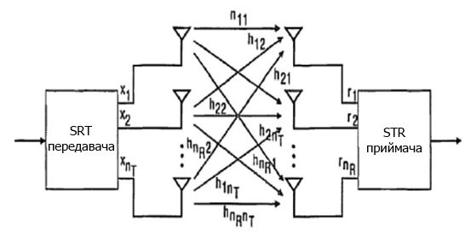
Рисунок 1.5 — Структурна схема системи MIMO
  - Особливості поширення радіохвиль
Для того щоб зрозуміти принципи дії технології MIMO необхідно розглянути загальні принципи поширення радіо хвиль в просторі. Хвилі, що випромінюються різними системами бездротового радіозв'язку в діапазоні понад 100 МГц, багато в чому поводяться як світлові промені. Коли радіохвилі при поширенні зустрічають будь-яку поверхню, то в залежності від матеріалу і розміру перешкоди частина енергії поглинається, частина проходить наскрізь, а решта - відбивається. На співвідношення часток поглиненої, відбитої і пройшла наскрізь частин енергій впливає безліч зовнішніх чинників, в тому числі і частота сигналу. Причому відображена і пройшла наскрізь енергії сигналу можуть змінити напрямок свого подальшого поширення, а сам сигнал розбивається на кілька хвиль.
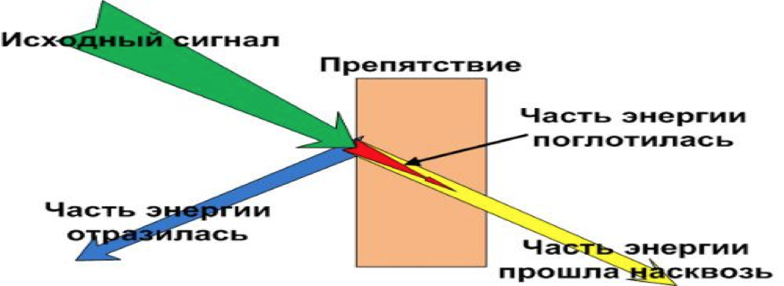
Рисунок 1.6 — Распределеніе енергії сигналу при взаємодії з перешкодою.
Поширюється за вищевказаними законами сигнал від джерела до одержувача після зустрічі з численним перешкодами розбивається на безліч хвиль, лише частина з яких досягне приймач. Кожна з хвиль, що дійшла до приймача утворює так званий шлях поширення сигналу. Причому через те, що різні хвилі відбиваються від різного числа перешкод і проходять різну відстань, різні шляхи мають різні часові затримки.
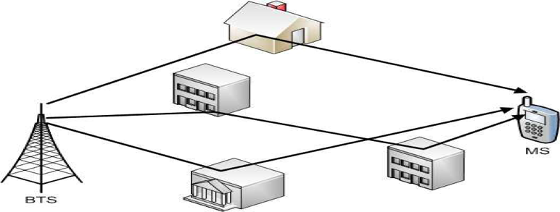
Рисунок 1.7 — Приклад багатопроменевого поширення сигналу.
В умовах щільної міської забудови, через велику кількість перешкод, таких як будівлі, дерева, автомобілі та ін., дуже часто виникає ситуація коли між абонентським обладнанням (МС) і антенами базової станції (БС) відсутня пряма видимість. В цьому випадку, єдиним варіантом досягнення сигналу приймача є відбиті хвилі. Однак, як зазначалося вище, багаторазово відбитий сигнал уже не володіє вихідною енергією і може прийти із запізненням. Особливу складність також створює той факт, що об'єкти не завжди залишаються нерухомими і обстановка може значно змінитися з плином часу. У зв'язку з цим виникає проблема багатопроменевого поширення сигналу - одна з найбільш істотних проблем в бездротових системах зв'язку.

  - Взаємодія стандарту LTE з UMTS / GSM і стандартів не 3GPP
Головною проблемою, що виникає при взаємодії мережі LTE з мережами мобільного зв'язку стандартів 3GPP (UMTS / GSM / HSPA +) вважається - підтримка мобільності абонентського терміналу при його пересуванні з області обслуговування однієї мережі замість обслуговування іншого. Взаємодія мережі LTE з мережами 3GPP полягає в забезпеченні дискретної мобільності (роумінгу) і надання постійної мобільного зв'язку (хендовера). Основними інтерфейсами взаємодії мережі LTE з мережами 3GPP вважаються інтерфейси S3, S4 і S12. Ці інтерфейси гарантують зв'язок логічного компонента управління мобільністю MME і шлюзу S-GW мережі LTE з сервісним вузлом SGSN мереж 3G за допомогою тунельного протоколу GTP (GPRS Tunneling Protocol). Протокол GTP потрібен для передачі даних площині управління (протокол GTP-C) і для передачі даних площині користувача (акт GTP-U). В обставинах роумінгу шлюз S-GW візитною мережі взаємодіє з шлюзом P-GW (шлюз взаємодії з пакетними мережами) домашньої мережі.
У мережах LTE взаємодія з іншими мережами 3GPP для надання класичних послуг телефонії здійснюється за допомогою як класичною технологією комутації каналів (TDM), так і технології комутації пакетів на основі сервісної підсистеми IMS.
При здійсненні голосового виклику, хендовер між мережею LTE і іншою мережею 3GPP, відбувається за допомогою взаємодії логічного компонента MME з сервером MSC; в разі викликів з мережі LTE в класичний домен комутації каналів (CS-домен) згідно інтерфейсу Sv, і за допомогою взаємодії логічного компонента MME з вузлом SGSN; в разі голосового виклику з мережі LTE в домен комутації пакетів (PS-домен) згідно інтерфейсу S3.
Взаємодія мережі LTE з не 3GPP ділиться на взаємодію з мережами з гарантованою безпекою - «надійними» і взаємодія з мережами з негарантованої безпекою - «ненадійними». Мережі стандартів (CDMA2000, WIMAX) зможуть представляти як «надійних» мереж, як «ненадійних» громадські IP-мережі Інтернету. Взаємодія мережі LTE з «надійними» мережами стандартів не 3GPP здійснюється за допомогою шлюзу P-GW, взаємодія з «ненадійними» мережами - за допомогою шлюзу ePDG.

Спектр послуг мережі LTE
Послуги, що надаються мережами LTE, мають більш широкий спектр в порівнянні з мережами 2G / 3G. В першу чергу це пов'язано з високою пропускною здатністю мережі і підвищеною швидкістю передачі даних, а так само з переходом на концепцію «все через IP». Основними послугами, що надаються мережею LTE є наступні:
- пакетна передача мови;
- передача Інтернет-файлів;
- доставка електронної пошти;
- передача мультимедійних повідомлень;
- мультимедійне мовлення, що включає в себе потокові послуги, послуги із завантаження файлів, телевізійні послуги;
- потокове відео;
- VoIP і високоякісні відеоконференції;
- онлайн-ігри через мобільні і фіксовані термінали різних типів;
- мобільні платежі з високою передачею реквізитів і ідентифікаційної інформації.

  - Подальший розвиток технології LTE
Подальший розвиток технології LTE буде тривати в рамках робіт над LTE Advanced. Вимоги до стандарту: максимальна швидкість передачі даних в низхідному каналі - до 1 Гбіт / с, в висхідному каналі - до 500 Мбіт / с (середня пропускна здатність на одного абонента - в три рази вище, ніж в LTE); смуга пропускання в низхідному каналі - 100 МГц, в висхідному каналі - 60 МГц. .Для вирішення цих завдань передбачається використовувати радіоканали з більш широкою смугою (до 100 МГц), асиметричне поділ смуг пропускання між низхідним і висхідним каналом в разі частотного дуплексу, більш досконалі системи кодування і виправлення помилок; гібридну технологію OFDMA і SC-FDMA для висхідного каналу, а також технологію MIMO для антенних систем LTE.

- РЕАЛІЗАЦІЯ МЕРЕЖІ БЕЗДРОТОВОГО ДОСТУПУ
  - Місце реалізації проекту
В якості прикладу місце реалізації мережі я взяв місто Cеверодонецк (Рис. 2.1).
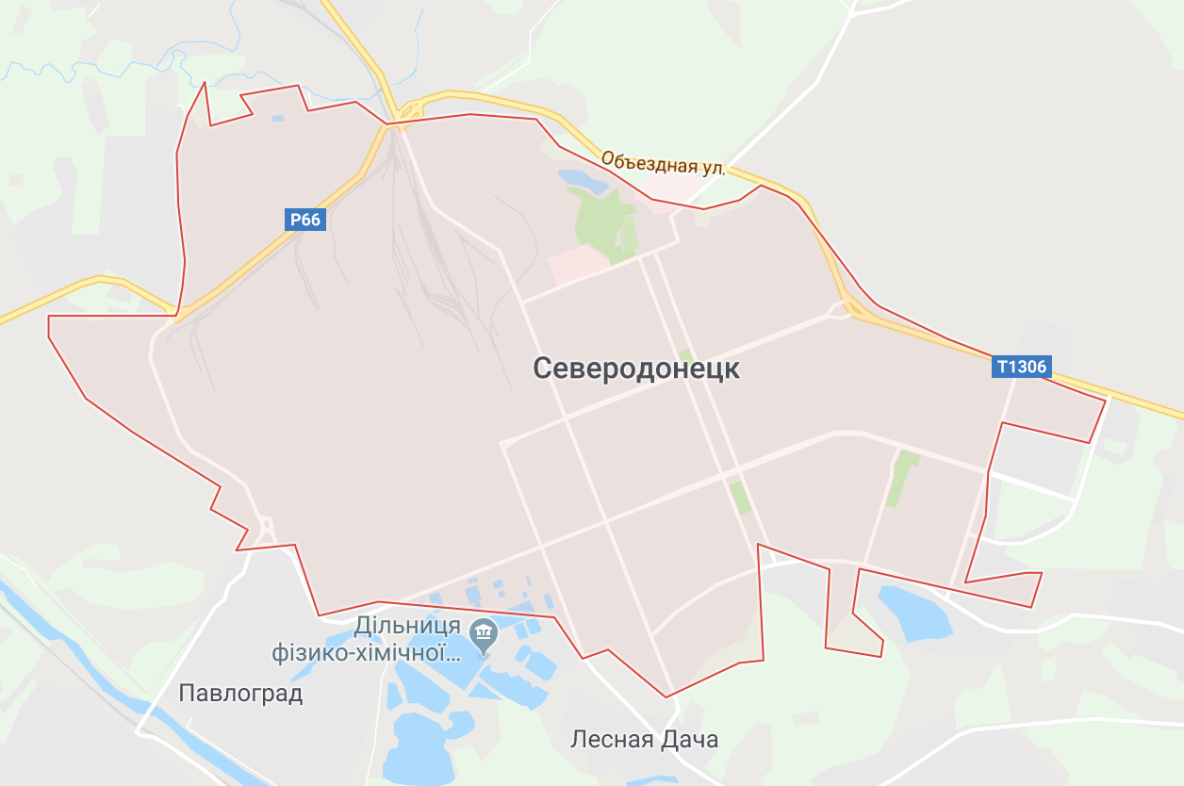
Рисунок 2.1 — Територія міста Сєвєродонецьк
Сєвєродонецьк - місто на сході України. З 22 вересня 2014 року - обласний центр Луганської області. Сєвєродонецьк - великий промисловий центр, в ньому виробляється 22,18% промислової продукції Луганської області.
Сєвєродонецьк розташований на лівому березі річки Сіверський Донець, при впадінні в неї річки Борової. Один з найважливіших промислових міст Донбасу. Центр хімічної промисловості України, один з центрів будівельної, приладобудівної промисловості. Великий транспортний вузол. Місто знаходиться у чотирьох транспортних розв'язок. Через Сєвєродонецьк проходять такі траси як Р-66, «Луганськ - Сєверодонецьк», «Сєвєродонецьк - Старобільськ», «Сєвєродонецьк - Кіровськ», «Сєвєродонецьк - Бахмут» .
Територія міста становить 4210 га (42,1 км²), в тому числі 2030 га під житловою забудовою та 2060 га під промисловими об'єктами. В адміністративних межах міста проходить залізнична магістраль Сватове – Попасна.
Місто знаходиться на рівнинній території в центрі долини Сіверського Дінця в 3 км на схід від нього - на південній межі, в районі ковилового степу і соснових лісів. Висота над рівнем моря від 50 до 80 м в межах міста. Центральна частина Сєвєродонецька піднята над іншою частиною в середньому на 5 м. На півночі від міста протікає річка Борова.
За даними на 1 березня 2015 року в Сєвєродонецьку проживає 130 091 чоловік, з населеними пунктами Сєверодонецької міськради - 139 452. Чисельність населення міста збільшується через міграцію людей із зони бойових дій в Луганській і Донецькій областях.
Вибір міста пов'язаний з його статусом обласного центру. Сєвєродонецьк єдине місто обласного центру не покритий LTE від провайдера Київстар, тобто магістерську роботу можна вважати планом для покриття міста Сєвєродонецьк LTE для провайдера Київстар.
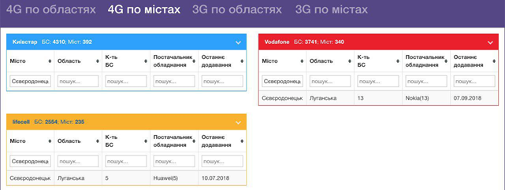
Рисунок 2.2 — Кількість базових станцій українських провайдерів в місті Сєвєродонецьк
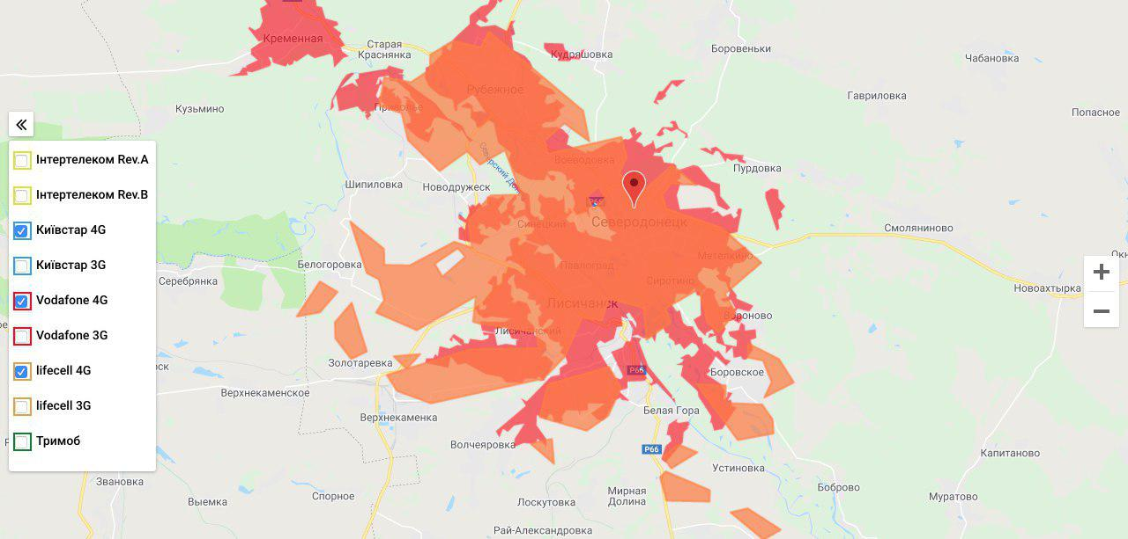
Рисунок 2.3 — Покриття LTE в м. Сєвєродонецьк трьома провайдерами
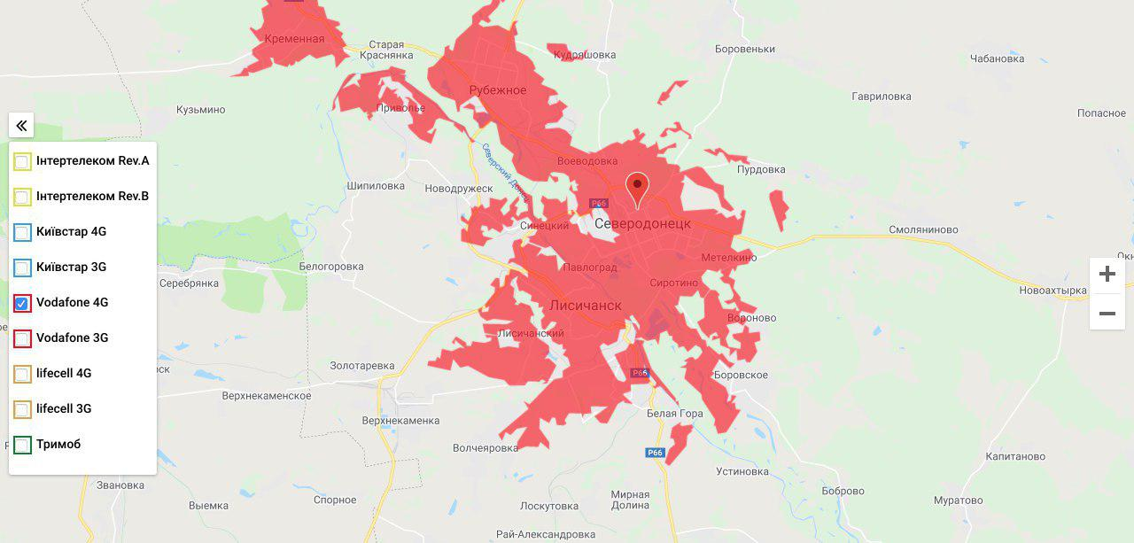
Рисунок 2.4 — Покриття LTE р Сєвєродонецьк провайдером Vodafone
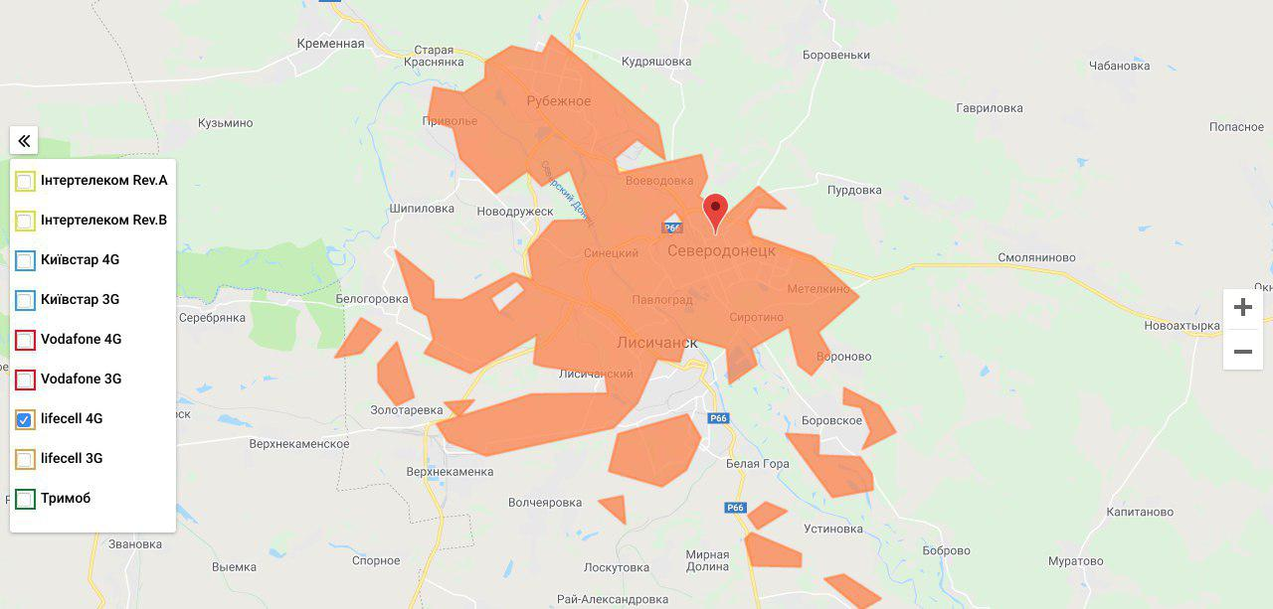
Рисунок 2.5 — Покриття LTE р Сєвєродонецьк провайдером Lifecell
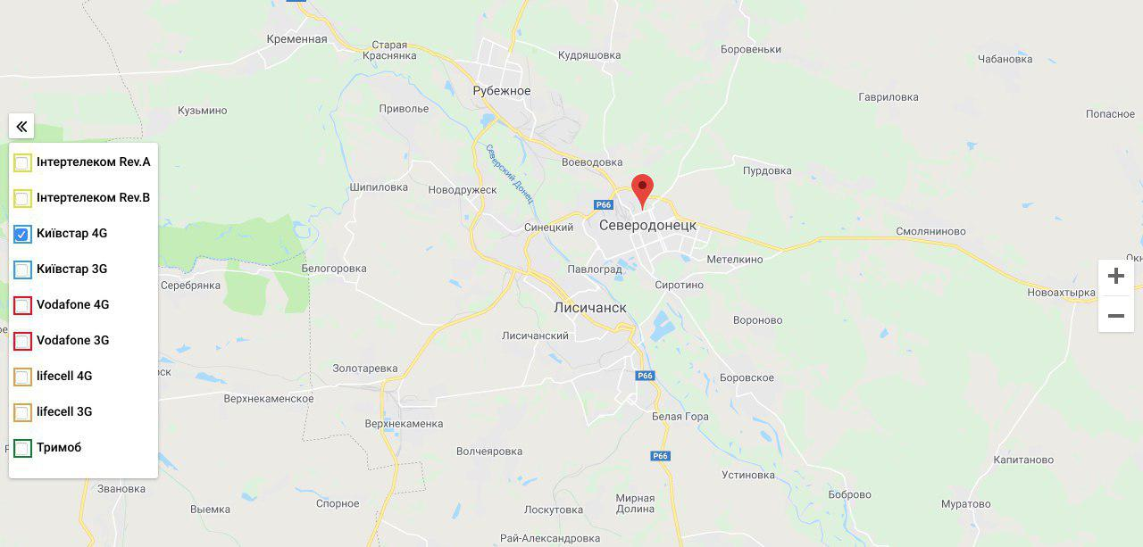
Рисунок 2.6 — Покриття LTE р Сєвєродонецьк провайдером Київстар
Устаткування транспортної мережі необхідно підбирати, в першу чергу слідуючи відмітними рисами технології LTE, а так же, для того щоб це технічне оснащення відповідало умовам міцності, відрізнялося віддачею, гнучкістю, компактністю, володіло великим набором функцій і задовольняло міркування «ціна - якість». Основною обставиною при підборі обладнання транспортної мережі вважається надійна передача даних користувачів відповідно до обчисленої пропускної можливості мережі LTE.
Транспортна мережа проектованої мережі LTE буде виконана з підтримкою оптоволоконних ліній передач згідно з технологією Ethernet. В технології Ethernet (стандартIEEE 802.3) встановлені відповідні швидкості: Ethernet підтримує швидкість 10 Мбіт / с, Fast Ethernet забезпечує швидкість 100 Мбіт / с, Gigabit Ethernet працює на швидкостях 1 Гбіт / с і 10 Gigabit Ethernet забезпечує швидкість 10 Гбіт / с. Швидкості в 1 і 10 Гбіт / с підійдуть для транспортної мережі нашого проекту. Важливою перевагою концепцій Ethernet вважається велика масштабованість і найбільша приблизність до стека протоколів IP.
В області проектування мобільних мереж є різні рішення підбору обладнання як мережі радіодоступу, так і транспортної мережі. Фірми - виробники обладнання для мереж мобільного зв'язку надають операторам пакети готових рішень, які полягають з підібраного згідно з різними ознаками стека апаратури. В пакети готових висновків для здійснення транспортної мережі мобільного оператора можуть вступати робочі станції, комутатори, маршрутизатори, мультисервісні станції, а крім того спеціальне обладнання з метою управління мережею.
На даний період з числа всіх висновків різних фірм виробників комутаційного обладнання з метою здійснення транспортної мережі LTE відрізняються рішення 2-х фірм: «Cisco Systems» і «Alcatel - Lucent». Зробимо невеликий аналіз рішень даних фірм і об'єднаємо відомості в таблицю 2.1.

Таблиця 2.1 — Дані аналізу рішень для реалізації транспортної мережі LTE компаній «Cisco System» і «Alcatel - Lucent»
Комутаційне обладнання транспортної мережі LTE | Компанії-виробники
 | “Cisco Systems” | “Alcatel-Lucent”
- Комутаційне обладнання мережі радіодоступа E-UTRAN | Комутатор “ME 3600 CX24C”: універсальний з можливістю підключення до трьох eNB; 24 1 GEthernet порта; висока ціна; протоколи передачі - OSPF, RIPv2, EIGRP, BGP; час напрацювання на відмову 7 років; протокол управління - SNMP; IP маршрутизація | Сервісний маршрутизатор “7750 SR”: підходить для великомасштабних мереж у мегаполісах; IP маршрутизація; 10 портів 10 GEthernet; висока ціна; для підключення OB використовуються додаткові модулі SPF; протоколи передачі OSPF,BGP
- Комутаційне обладнання мережі інтелектуальної агрегації | Оптичний сервісний маршрутизатор “7603 OSR” : продуктивність 240Гбит/с; 48 портів GBASE-LX; 4 порта 10GBASE-ER; висока ціна; масштабованість; протоколи передачі - OSPF, RIPv2, EIGRP, BGP; час напрацювання на відмову 7 років; протокол управління - SNMP; IP маршрутизація | Маршрутизатор сервісної агрегації “7705 SAR”: 6 портів 10/100 Ethernet BASE-T; 2 порта GE BASE-TX с модулями SPF; низька ціна, низька продуктивність; IP маршрутизація; протоколи передачі - OSPF, BGP
- Обладнання для реалізації EPC LTE, управління послугами | Мультисервісна оптична платформа “ASR 5000”: продуктивність 320Гбит/с; інтерфейси - GE, 10GE; висока ціна | Система управління мережею “5620 SAM”: включає в себе кілька комутаторів та маршрутизаторів; підтримка Ethernet, ATM; IP маршрутизація; протоколи передачі - OSPF, BGP

З таблиці 2.1 помітно, то що рішення фірми «Cisco Systems» для здійснення транспортної мережі LTE вважається найкращим відповідно до більшості характеристикам, і, не дивлячись на те що вартість обладнання цього виробника побільше, зате найвища якість виконання і високий ступінь технічної підтримки дають можливість зробити вибір безпосередньо на користь цієї продукції.
Компанія «Cisco Systems» в справжній період вважається абсолютним фаворитом виготовлення комутаційного обладнання в світі. Продукцію цієї фірми застосовують у власних мережах більше 250 операторів мобільного зв'язку понад ніж в 75 державах світу. Виріб відпускається фірмою «Cisco Systems» володіє такими якостями як: безпека, ефективність, мультифункціональність, масштабованість і безпека. У моїй магістерській роботі перевагу транспортного обладнання мережі LTE віддав обладнання фірми «Cisco Systems».
Устаткування транспортної мережі для передачі даних згідно з технологією LTE розділяється на:
- Транспортне обладнання інтелектуальної агрегації
- Транспортне обладнання мережі радіодоступу.
У фірми «Cisco Systems» існують окремі рішення побудови транспортної мережі для мобільних операторів. Використовуємо один з них.
В якості транспортного обладнання мережі радіодоступу підберемо комутатор «Cisco ME 3600 X 24CX». Справжня модифікація виконана з урахуванням великого досвіду роботи фірми «Cisco Systems» з операторами мобільного зв'язку; справжня модифікація володіє апаратним прискоренням, неблокируемой продуктивністю, низькими затримкам. Чіпсет комутатора «Cisco ME 3600 X 24CX» сконструйований спеціально для мереж Carrier Ethernet.
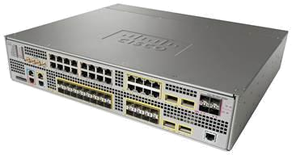
Рисунок 2.7 — Зовнішній вигляд комутатора "Cisco ME 3600 Х 24СХ"
Комутатор Cisco ME 3600X-24CX являє собою дві стійки блоку (2-rack-unit 2RU), фіксованої форм-фактор платформи з наступним інтерфейсом вбудовування в систему:
- 24 порти GE в тому числі 8 портів подвійного призначення (10/100/1000 і Small Form-Factor Pluggable [SFP]) і 16 портів SFP
- 4 Ethernet Small Form-Factor Pluggable (XFP) портів 10-Gigabit
- 16 T1 / E1 портів
Принцип роботи Cisco ME 3600:
Працює на спеціалізованій інтегральної схеми Cisco Carrier Ethernet (ASIC), розроблений спеціально для постачальників послуг, комутатор Cisco ME 3600X 24CX забезпечує основні технології Carrier Ethernet, включаючи ієрархічне якість обслуговування (HQoS), MPLS і Virtual Private LAN Services (VPLS). Цей звичай і передові ASIC дизайн забезпечує високу продуктивність безперервну лінію швидкості, забезпечуючи при цьому комплексні послуги, такі як список управління доступом (ACL) і HQoS. Carrier Ethernet ASIC інтегрує інновації управління трафіком Cisco для доставки інтелектуальних комутацію пакетів і маршрутизацію операцій.
Мобільна синхронізація і синхронізація послуги:
Комутатор Cisco ME 3600X 24CX надає послуги синхронізації, необхідні в сучасній конвергентнії мережі доступу для підтримки мобільних рішень, включаючи мережу радіодоступу (RAN) додатків, а також пропонує вбудовану підтримку для створення інтегрованої синхронізації живлення (BITS), 10 МГц, 1 імпульс в секунду ( 1PPS) і часу доби (TOD) інтерфейсів. Комутатор Cisco ME 3600X 24CX також підтримує синхронний Ethernet (SyncE) з каналом Ethernet синхронізації обміну повідомленнями (ESMC) і синхронізації повідомлень про зміну стану (SSM), щоб забезпечити відмінне джерело тактових імпульсів.
Ефективність роботи:
Комутатор Cisco ME 3600X 24CX допомагає постачальникам послуг спростити і полегшити управління своїми мережами, що призводить до зниження експлуатаційних витрат. Цей унікальний набір функцій дозволяє розгортати комутатор Cisco ME 3600X 24CX в різних додатках, включаючи бізнес - послуги з 10-Gigabit Ethernet User Network Interface (UNI) і мобільного транспорту Ethernet. Ці функції підвищують обізнаність, продуктивність, полегшують пошук несправностей, а також спрощують поновлення, в кінцевому підсумку знизити експлуатаційні витрати.
Обладнанням транспортної інтелектуальної агрегації у нас буде маршрутизатор «Cisco 7603 OSR» (Optical Service Router). Оптичний маршрутизатор «Cisco 7603 OSR» спеціалізований для побудови територіально розподілених (WAN) та міських (MAN) мереж. Головним завданням цього маршрутизатора є забезпечення функціонування критичних IP додатків на швидкостях оптичних каналів зв'язку. Маршрутизатор "Cisco 7603 OSR" наведено на рис. 2.8.
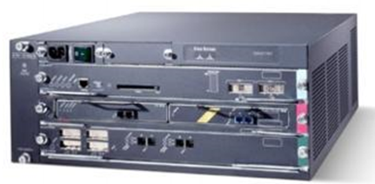
Рисунок 2.8 — Зовнішній вигляд маршрутизатора "Cisco 7603 OSR"
Маршрутизатор "Cisco 7603 OSR" являє собою невеликий форм-фактор, високопродуктивний маршрутизатор призначений для розгортання на кордоні мережі, де поєднання продуктивності і послуг необхідно для задоволення потреб постачальників послуг. "Cisco 7603 OSR" забезпечує високу продуктивність зі швидкістю переадресації 15 Мбіт і 32.
Cisco 7603 забезпечує продуктивність в компактному (чотири стійки блоку з трьома слотами. Cisco 7603 може бути налаштована з одним процесором маршруту і двох слотів, доступних для лінійних карт або для забезпечення високої доступності і резервування, з двома процесорами маршрутизації і одним відкритим слотом лінійних карт. Cisco 7603 також підтримує резервні джерела живлення для підвищеної надійності.
Включення портів Gigabit Ethernet на процесорах маршрутизації Cisco Supervisor 2 або Supervisor Engine 720 усуває необхідність у використанні слот для карт лінії для висхідній лінії портів. Результатом цієї конструкції є більш ефективне використання доступних слотів лінії карт і підвищеної гнучкості розгортання. Чотири порти Gigabit Ethernet доступні для використання в конфігураціях процесорів подвійного маршруту.
Характеристики Cisco 7603:
- Мережеве обладнання Building Systems (NEBS) 3-го рівня відповідності
- Можливість захисту процесора 1 + 1 маршрут
- 1 + 1 опція захисту живлення, постійного або змінного струму
Основний потенціал і технічні властивості маршрутизатора «Cisco 7603 OSR»:
- Вимоги до живлення: 110 до 240 В змінного струму, 48 до 60 В постійного струму;
- Середній час напрацювання на відмову: 7 років;
- Робоча температура 0 - 40 ° С, відносна вологість повітря під час роботи: від 10 до 85% без конденсації
На рисунку 2.9 зобразимо вигляд схеми організації зв'язку транспортної мережі з використанням обладнання описаного вище.
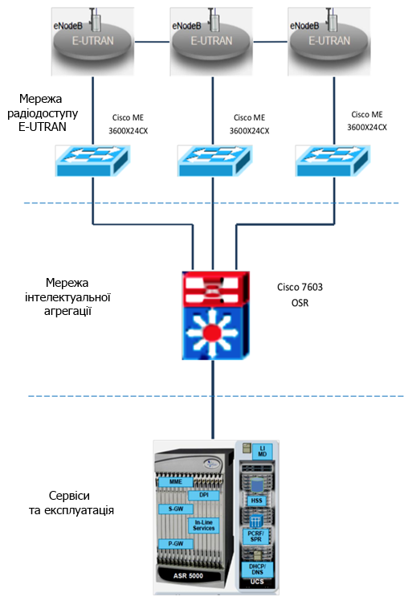
Рисунок 2.9 — Схема організації зв'язку транспортної мережі

  - Вибір керуючого обладнання мережі LTE
Регулювання абонентськими сесіями і послугами в мережах LTE здійснюється з підтримкою базової пакетної мережі EPC (Evolved Packet Core). Мережа Evolved Packet Core включає відповідні вузли і логічні компоненти:
- PCRF (Policy and Charging Rules Function) -узел виставлення рахунків абонентам за надані послуги;
- GW (Public Data Network Gateway) -шлюз к / від мереж інших операторів, відповідає за передачу голосу і даних в / з мережі оператора LTE в інші мережі 2G, 3G, яку не-3GPP і Internet;
- HSS (Home Subscriber Server) сервер абонентських відомостей;
- ММЕ (Mobility Management Entity) -узел управління мобільністю, відповідає за дозвіл завдань управління службою передачі даних, управління мобільністю абонентського терміналу, управління захищеністю мобільного зв'язку (NAS Security);
- DHCP / DNS- сервер виділення IP-адрес.
- SGW (Serving Gateway) -обслужівающій шлюз мережі LTE - відповідає за оброблення та маршрутизацію пакетних даних прибувають в / з підсистему базових станцій;
Тип Маршрутизатора Cisco ASR 5000 сконструйований саме для широкосмугових мереж. Даний маршрутизатор різниться інтегрованими інтелектуальними функціями, міцністю, розподіленої архітектурою і масштабованість.
Cisco ASR 5000 вдає із себе потужну технологію з інноваційним дизайном. Він має розподілену архітектуру, високу продуктивність, забезпечення обслуговування та інформування абонента, які відрізняють його від конкурентів.
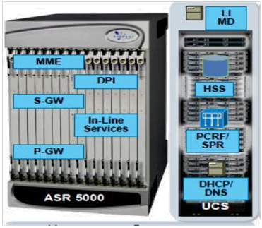
Рисунок 2.10 — Рішення компанії «Cisco Systems» стосовно об’еднання функцій мережі ЕРС на базі однієї платформи «Cisco ASR 5000 PCS3»
Потужна розподілена архітектура платформи «Cisco ASR 5000 PCS3» незалежно від доступу може бути легко розгорнута в різних мережах доступу з великою кількістю функцій.
Так як усі мережеві функції, необхідні для технологій доступу, можуть бути об'єднані в одному Cisco ASR 5000, ми можемо отримати значну економію і спрощену мережу.
Можливість множинного доступу представлена на рисунку 2.11.
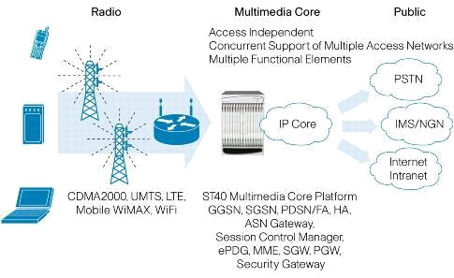
Рисунок 2.11 — Забезпечення можливості множинного доступу
Обрана платформа «Cisco ASR 5000 PCS3» дає можливість оператору зв'язку збільшувати потужність і ємність без численних придбань додаткового оснащення. Маршрутизатор «Cisco ASR 5000 PCS3» у власних мережах застосовують понад 250 операторів мобільного зв'язку на планеті.
Розподілена архітектура включає в себе поєднання високопродуктивної обробки, потужної комутаційної матриці, щоб розумно і надійно підтримувати мобільні сесії.
За даними, отриманим з компанії «Cisco» представимо невелику характеристику платформи «Cisco ASR 5000 PCS3»:
• пропускна працездатність: 320 Гбіт / с;
• кількість сесій: 4 мільйони;
• мережеві інтерфейси: 10/100/1000 Ethernet, 10 Гбіт / с Ethernet, OLC / CLC Line Cards (ATM, POS, Frame Relay);
• вхідна напруга: DC 40 - 60 В;
• розміри (в × ш × г): 63,23 × 44,45 × 60,95 мм;
• повна маса: 139,25 кг;
• максимальна потужність: 800 Вт;
• Можна встановити аж до 3-х «Cisco ASR 5000 PCS3» в стійку 42 RU.

  - Вибір обладнання базової станції eNode Band LTE
Одні з головних постачальників обладнання базової станції eNB LTE є фірми «Nokia Siemens Networks», «Huawei», «ZTE» і «Ericsson». Перед тим як вибрати базову станцію eNB LTE необхідно врахувати, те, чи підтримує дане обладнання інші стандарти мобільного зв'язку. Нам так само варто пам'ятати заплановану вихідну потужність приймача TRX та інші технічні характеристики.
Для нашої мережі, беручи до уваги її властивості, обираємо обладнання фірми «Nokia Siemens Networks». Як обладнання радіодоступу передбачається застосовувати базову станцію «Flexi Multiradio».
При застосуванні цієї базової станції забезпечується низьке електроспоживання, відповідність умовам ємності при регулярно зростаючому мобільному трафіку і велика спектральна ефективність.
Система антен «Flexi Multiradio» базується на основі технології активних антен, що пов'язує антену і радіоустаткування в цілісний багатофункціональний блок, що володіє підсилювачами потужності для будь-якого компонента антени. Активна радіоантена дає можливість реалізовувати формування променів-фокусування одиничного радіопідключення і його напрямок для певного користувача. Базовими станціями «Flexi Multiradio» користуються більш ніж 200 операторів мобільного зв'язку на планеті.
Базова станція «Flexi Multiradio» складається з 2-х ключових компонентів: радіомодуля з 3-ма прийомопередавачами і системного модуля з цифровою обробкою сигналів.
Базова станція «Flexi Multiradio» представлена на рисунку 2.12.
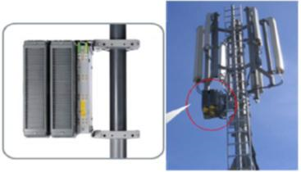
Рисунок 2.12 — Базова станція «Flexi Multiradio» компанії «Nokia Siemens Networks»
Радіочастотний модуль з 3-ма прийомопередавачами представлений на рисунку 2.13. У мережах мобільного зв'язку радіомодуль передбачає собою елемент базової станції, який гарантує підвищення будь-якого окремого радіосигналу перед його передачею з антени. За допомогою високої вихідної потужності даний модуль покращує властивість сигналу, використовуваного для передачі голосу або даних користувачам рухомих телефонних апаратів. Даний фактор безпосередньо впливає на те, який розмір корисної інформації здатний нести в собі сигнал, або яка кількість з'єднань, встановлених абонентами, здатна обслуговувати базова станція. Повна назва модуля: «Flexi RF Module Triple 90 W». Радіомодуль відповідає за оброблення радіочастотних сигналів. Багатофункціональний радіомодуль «Flexi Multiradio» ми можемо застосовувати при будь-якому виді установки, зокрема, при монтажі всередині і поза приміщеннями, при розподільному монтажі, і при монтажі на опорах щогл.
Потужність вихідного сигналу радиомодуля з розрахунку на 1 сектор здатний доходити 240 Вт; таким чином же радіомодуль здатний гарантувати подачу вихідного сигналу потужністю 80 Вт на будь-який з 3-х сек-торів.
Радіомодуль підтримує будь-яке поєднання технологій: GSM, 3G, LTE і LTE +. Пристрій здатний розподіляти несучі в діапазоні 60 МГц.
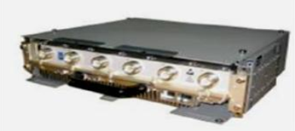
Рисунок 2.13 — Зовнішній вигляд модуля «Flexi RF Module Triple 90 W»
Переваги eNB «Flexi Multiradio»:
- вбудовані інтерфейси системного модуля Е1 і GEthernet;
- знижені вимоги до початкових витрат за рахунок можливості швидкого розгортання мережі;
- низьке енергоспоживання;
- скорочення довжини необхідних кабелів, що вдвічі покращує радіо параметри станції;
- гнучкий дизайн;
- на 20% компактніше і легше типових базових станції;
- формат, що дозволяє використовувати її поза приміщеннями в будь-яких погодних умовах;
- модульна, масштабована і найбільш компактна базова станція в галузі.
Радіомодуль Nokia Siemens Networks - єдиний в сфері трисекторний радіомодуль з виносними головками, який ми можемо розташувати поблизу с антеною. Це надає нам можливість застосовувати його для побудови "легких" майданчиків, що підтримують роботу в декількох частотних діапазонах, в обставинах, коли створити звичайний майданчик можна за просторових обмежень і неможливості оснастити її звичайними базовими станціями.
Технічні характеристики радиомодуля «Flexi RF Module Triple 90 W»:
- може використовуватися всередині і поза приміщеннями, з установкою на підлозі, на стіні, на жердині, на щоглі, в розподілених і безфідерних конфігураціях майданчика;
- частотні діапазони: 700, 800, 850, 900, 1800, 1900, 1700/2100, 2100, 2300 і 2600 МГц;
- ємність: до 6 + 6 + 6 каналів GSM, до 4 + 4 + 4 каналів WCDMA, 1 + 1 + 1 каналів LTE з смугою 20 МГц;
- технологія підсилювача потужності радіосигналу: мультістандартний підсилювач потужності з множинними несучими;
- розміри: 133 × 447 × 560 мм; можливість установки в стійку 19 дюймів;
- обсяг: 25 літрів;
- вага: 25 кг;
- діапазон температур: - 35 ° С до 55 ° С (охолоджується вентиляторами, швидкість регулюється автоматично).
- джерела живлення: 40,5 - 57 В постійного струму - для системного модуля, 184 - 276 В змінного струму - для радиомодуля;
- вимоги потужності: 790 Вт;
- вихідна потужність: 180 Вт з кожного радіомодуля або 60 Вт з віддаленої радіоголовки (RRH);
- клас захисту від вологості: IP 65.

  - Вибір обладнання електроживлення
Електроживлення обладнання базової станції здійснюється від мережі змінного струму напругою 220 В. Живлення надходить в вводноросподілювальний механізм, звідки подається в контури загального освітлення, систему опалення, кондиціонер і джерело безперебійного живлення приймачів змінного струму. Джерело безперебійного живлення приймачів змінного струму містить в собі механізм випрямлення, джерело акумуляторних батарей і інвертор. З випрямітельнозарядного приладу електроживлення постійного струму 48 В подається в комутатор «Cisco ME 3600 X 24CX», так само в інвертор і підзарядку акумуляторних батарей. Акумуляторна батарея спрацьовує в разі зупинки подачі електроживлення з трансформаторної підстанції. Інвертор перетворює постійний струм напругою 48 В у змінний струм напругою 220 В і живить радіомодулі «Flexi Multiradio».
Для захисту внутрішнього обладнання від перенапруги в розрив кабелю живлення встановлюються грозорозрядники, з'єднання з «землею» за допомогою заземлювальної шини.

  - Вибір оптичного кабелю
Оптичні кабелі являють собою середу передач, схожу до досконалої. Згідно розмірів і швидкості передачі даних, міцності і дальності доставки оптичні кабелі істотно випереджають інші технологічні рішення. З цієї причини, в даний період альтернативні варіанти їм відсутні. Класифікація наявних оптичних кабелів згідно своєму призначенню продемонстровані на рисинку 2.14.
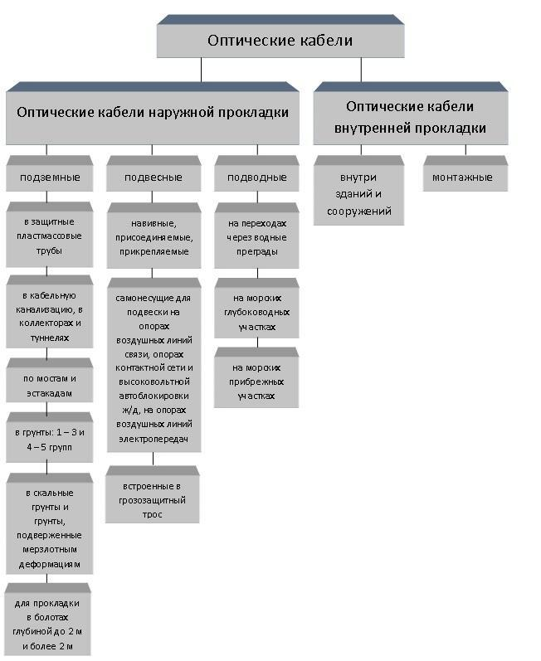
Рисунок 2.14 — Типи оптичних кабелів зв'язку
Основним компонентом оптичного кабелю вважається оптичне волокно (світловод), вироблений у вигляді тонкого скляного волокна циліндричної форми, який передає світлові сигнали з довжинами хвилі 0,85 ... 1,6 мкм. Світловод має двошарову будову і складається з серцевини і оболонки з різними показниками заломлення. Серцевина має функцію передачі електромагнітної енергії.
Призначення оболонки - формування найкращих умов відбиття на межі «серцевина - оболонка» і захист від перешкод з навколишнього середовища. У наявних системах оптичних кабелів використовуються світловоди 2-х видів: багатомодові (ступінчасті і градієнтні) і одномодові. За частотно пропускною здатністю і дальністю передачі найкращими вважаються одномодові світловоди.
Саме оптичні кабелі будемо використовувати для реалізації транспортної мережі. Використовувати будемо 3 типи оптичних кабелів: для прокладки в грунті, навісний і з метою прокладки в каналізації. Основні характеристики підібраних оптичних кабелів для будівництва транспортної мережі будуть відрізнятися кількістю модулів, діаметром трубки, зовнішнім діаметром кабелю та масою кабелю.
Визначимо сумарне згасання в одній із зон проектованої транспортної мережі між маршрутизатором «Cisco 7603 OSR» і комутатором «Cisco ME 3600X 24CX». Підсумкові втрати в даній зоні розраховуються відповідно до формули:
$\sum{a=npc∙apc+nнс∙aнс+at+aв}$,
де $npc$ — кількість роз'ємних з'єднань, $npc≈3;$
$apc$ — втрати в роз'ємних з'єднаннях,$apc≈0,6дБ;$
$nнс$ — кількість нероз'ємних з'єднань$;$
$aнс$ — втрати в нероз'ємних з'єднаннях, $aнс≈0,02дБ;$
$at$— допуск на температурні зміни згасання оптичного волокна, $at=1дБ;$
$aв$ — допуск на зміни характеристик компонентів на ділянці з часом, $aв≈5дБ;$
Кількість нероз'ємних з'єднань розраховується за формулою:
$n_{нс}=\frac{L_{діл}}{l_{сд}}−1,$
$деL_{діл}$— довжина ділянки, $L_{діл}≈9км;$
$l_{сд}$ — довжина кабелю, $l_{сд}=2км$.
$n_{нс}=\frac{9}{2}−1≈3$
$\sum{a=3∙0,6+3∙0,02+1+5≈7,8\left(дБ\right)}$
Підсумкове згасання між комутатором «Cisco ME 3600X 24CX» і маршрутизатором «Cisco 7603 OSR» в проектованій транспортній мережі дорівнює приблизно 7,8 дБ.

- РОЗРАХУНОК ЗОН РАДІОПОКРИТТЯ ДЛЯ МЕРЕЖІ LTE НА ТЕРИТОРІЇ МІСТА СЄВЄРОДОНЕЦЬК
В ході планування радіомереж LTE існує кілька відмінностей від процесу планування інших технологій бездротового радіодоступу.
Планування радіомережі LTE буде проводитися в не великому місті, а це означає, то що щільність абонентів буде низька і базові станції повинні встановлюватися якомога далі один від одного, для того що б кожен eNB міг покрити якомога максимальну територію, проте слід враховувати той факт, що зони покриття мають покривати одна одну. У зв'язку з цим необхідно вибрати відповідний радіочастотний спектр. В цьому випадку необхідно дотримуватися правила, що чим нижче частота, тим далі поширюється радіосигнал. Радіочастотний спектр 791 - 862 МГц повністю задовольнить це завдання. Вид дуплексу підберемо частотний - FDD.

Розрахунок пропускної здатності мережі
Оцінювання пропускної здатності, або ємності мережі здійснюється, ґрунтуючись на середніх значеннях спектральної ефективності стільників в конкретних обставинах.
Спектральна ефективність визначає швидкість передачі даних у встановленій смузі частот, а крім того. вважається ознакою продуктивності використання частотного ресурсу. Спектральна ефективність систем моб. зв'язку передбачає собою коефіцієнт, що розраховується як відношення швидкості передачі даних на 1 Гц вживається смуги частот (біт / с / Гц).

Таблиця 3.1 — Середня спектральна ефективність для мережі LTE
Лінія | Cхема МІМО | Середня спектральна ефективність
UL | 1х2  1х4 | 1,254  1,829
DL | 2х2  4х2  4х4 | 2,93  3,43  4,48

Середню пропускну здатність одного спектра базової станції для системи FDD можемо отримати шляхом безпосереднього множення ширини каналу на спектральну ефективність каналу:
$R=S∙W$
де S – средня спектральна ефективність (біт/с/Гц);
- – ширина каналу (МГц); W = 10 МГц
Для лінії DL:
$RDL=4.48∙10=44.8Мб{іт}/с$
Для лінії UL:
$RUL=1.829∙10=18.29Мб{іт}/с$
Для того щоб обчислити пропускну здатність базової станції ReNB, помножимо кількість секторів базової станції на пропускну здатність одного сектра, в однієї базової станції eNB число секторів дорівнює трьом, з цього формула буде виглядає наступним чином
$R_{eNB}=R_{{DL}/{UL}}∙3$
Для лінії DL:
$R_{eNB.DL}=44.8∙3=134.4M{біт}/с.$
Для лінії UL:
$R_{eNB.UL}=18.29∙3=54.87M{біт}/с.$
Подальшим кроком стане обчислення числа сот в планованій мережі LTE. Для того щоб обчислити кількості сот в мережі слід розрахувати загальну кількість каналів, що виділяються для розгортання проектованої мережі LTE. Загальна кількість каналів Nк обчислюється відповідно до наступної формули:
$N_{k}=\left[\frac{∆f_{\sum{}}}{∆f_{К}}\right]$
де: $∆f$ - смуга частот, виділена для роботи мережі і дорівнює 71 МГц;
$f_{К}$– смуга частот одного радіоканалу;
У мережах LTE під радіоканалом мається на увазі такий термін як ресурсний блок (РБ), який володіє шириною 180 кГц, $∆f_{К}$ = 180 кГц.
$N_{K}=\frac{71000}{180}≈395\left(каналів\right)$
Встановимо кількість каналів $N_{к.сек}$ необхідних для обслуговування абонентів в 1-м секторі 1-ї соти.
$N_{к.сек}=⌈\frac{N_{K}}{N_{КЛ}∙М_{СЕК}}⌉$
де $N_{K}$ – загальна кількість каналів,
$N_{КЛ}$ – розмірність кластера, встановлюється з урахуванням кількості секторів eNB, виберемо рівним 3; $М_{СЕК}$– кількість секторів eNB, приймемо рівним 3.
$N_{к.сек}=⌈\frac{395}{3∙3}⌉≈43\left(канали\right)$
Порахуємо кількість каналів трафіку в одному секторі одного стільника
$N_{кт.сек}$, рахуємо по формулі:
$N_{кт.сек}=N_{кт1}∙N_{к.сек}$
де: $N_{кт1}$ – кількість каналів трафіку в одному радіоканалі, яке встановлюється стандартом радіодоступу (для OFDMA $N_{кт1}$= 1...3); для мережі LTE оберемо $N_{кт1}$= =1.
$N_{кт.сек}=1∙43≈43\left(канали\right)$
Відповідно до моделі Ерланга, відображеної у вигляді графіка на рисунку 3.1, встановимо номінальне навантаження в секторі одного стільника А_{сек} при можливому значенні ймовірності блокування 1% і обчислимо вище значенні $N_{кт.сек}$.
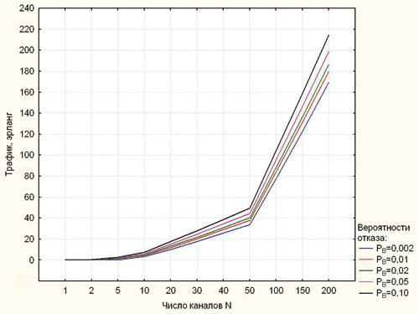
Рисунок 3.1 — Залежність допустимого навантаження в секторі від числа каналів трафіку і ймовірності блокування

  - Розрахунок кількості потенційних абонентів
Кількість абонентів які будуть обслуговуватися однією БС розраховується відповідно до формули:
$N_{аб.eNB}=M_{сек}∙\left[\frac{А_{сек}}{А_{1}}\right]$
Де: $А_{1}$ – середнє за всіма видами трафіку навантаження від одного абонента; значення $А_{1}$ може становити (0,04 ... 0,2) Ерл. Так як проектована мережа планується використовуватися для високошвидкісного обміну інформацією, то значення $А_{1}$ приймемо 0,1 Ерл; $M_{сек}$– кількість секторів на одній БС; $А_{сек}$ – номінальне навантаження в секторі одного стільника.
Таким чином:
$N_{аб.eNB}=3∙\left[\frac{50}{0,1}\right]≈1500\left(абонентів\right).$
Кількість базових станцій eNB в проектованої мережі LTE обчислимо за формулою:
$N_{eNB}=1+\left[\frac{N_{аб}}{N_{аб.eNB}}\right]$
де $N_{аб}$ - кількість потенційних абонентів. Загальна кількість жителів м. Сєвєродонецьк становить 130 тисяч осіб. Кількість потенційних абонентів є невідомою, та нехай вона становитиме 4400 тис осіб, що є приблизно 5% від загального числа жителів:
$N_{eNB}=1+\left[\frac{4400}{1500}\right]≈4\left(eNB\right)$
Середня пропускна здатність R_{N} проектованої мережі розраховується множенням числа базових станцій на середню пропускну здатність eNB. Формула буде, виглядає наступним чином:
$R_{N}=\left(R_{eNB.DL}+R_{eNB.UL}\right)∙N_{eNB}$
$R_{N}=\left(134.4+54.87\right)∙4=758.08\left({Мбит}/с\right)$
Потім дамо перевірочну оцінку ємності проектованої мережі порівнявши його з обчисленою. Знайдемо усереднений трафік одного абонента в годину найбільшого навантаження (ГНН):
$R_{т.ГНН}=\frac{T_{т}∙q}{N_{ГНН}∙N_{д}}$
Де: $T_{т}$ - средній трафік одного абоненту в місяц, $T_{т}$ = 15 Гбайт/міс;
q – коефіцієнт для місцевості не великого міста, q = 2;
N_{ГНН} – кількість ГНН у день, N_{ГНН} = 7;
N_{д} – кількість днів у місяць, N_{д} = 30.
$R_{т.ГНН}=\frac{10∙2}{7∙30}=0,14\left(\frac{Мбіт}{с}\right)$
Визначимо загальний трафік проектованої мережі в ГНН $R_{заг.ГНН}$ за формулою:
$R_{заг.ГНН}=R_{т.ГНН}∙N_{акт.аб}$
де $N_{акт.аб}$– кількість активних абонентів у мережі; визначимо число активних абонентів у мережі як 80% від загальної кількості потенційних абонентів$N_{аб}$, тобто $N_{акт.аб}$ $≈$3500 абонентів.
$R_{заг.ГНН}=0,14∙3500=490\left(\frac{Мбіт}{с}\right)$
Таким чином, R_{N} >$R_{заг.ГНН}$, вказує, що мережа яку ми проектуємо не матиме перевантаженя в ГНН.

  - Радіочастотний план
Складемо радіочастотний план. Планованій мережі виділена смуга частот 791-862 МГц, ширина частотного спектра становить 71 МГц. Кожному сектору eNB необхідно виділити 20 МГц. Тим самим, існуюча ширина спектра підрозділяється на 3 діапазони по 20 МГц, плюс захисні частотні смуги, щоб уникнути перекриття сигналів різних секторів. У таблиці 3.2 наведені результати складання частотного плану, отримані путѐм присвоєння кожній з трьох частин спектра умовного номера.
Таблиця 3.2 — Частотний план мережі LTE в місті Сєвєродонецьк
Номер eNB | Cектор | Азимут | Радіус зони обслуговування, км | Умовний номер частини частотного спектра | Частота несучої, МГц
1 | 1.1  1.2  1.3 | 0  120  240 | 9  9  9 | 1  2  3 | 802  826  850
2 | 2.1  2.2  2.3 | 0  120  240 | 9  9  9 | 1  2  3 | 802  826  850
3 | 3.1  3.2  3.3 | 0  120  240 | 9  9  9 | 1  2  3 | 802  826  850
4 | 4.1  4.2  4.3 | 0  120  240 | 9  9  9 | 1  2  3 | 802  826  850

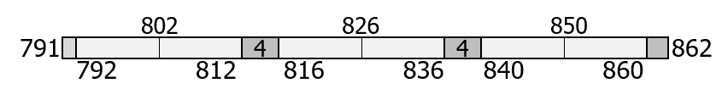
Рисунок 3.2 — Подробна візуальна сітка частот
Після впровадження проектованої мережі LTE в експлуатацію, необхідно пройти етап оптимізації мережі, за якого коригується початкове планування, а саме: при необхідності збільшити пропускну здатність мережі, змінити висоту підвісу радіомодулів, знизити або підвищити потужність радіомодулів.
Для більш чіткого уявлення нашої мережі представимо схему організації мережі LTE із зазначенням базових станцій на карті місцевості в наступному пункті.
Хоча LTE підтримує такий механізм, як ICIC (Inter-Cell Interference Coordination) - координація межсотовой інтерференції, зони покриття базових станцій можуть накладатися один на одного і вносити залежить від шумових перешкод між своїми каналами або каналам сусідніх БС, що може зробити велику кількість БС марним, адже цей механізм постарається запобігти дане явище. У деяких випадках має сенс навіть зменшити кількість або перенести БС в інше місце.
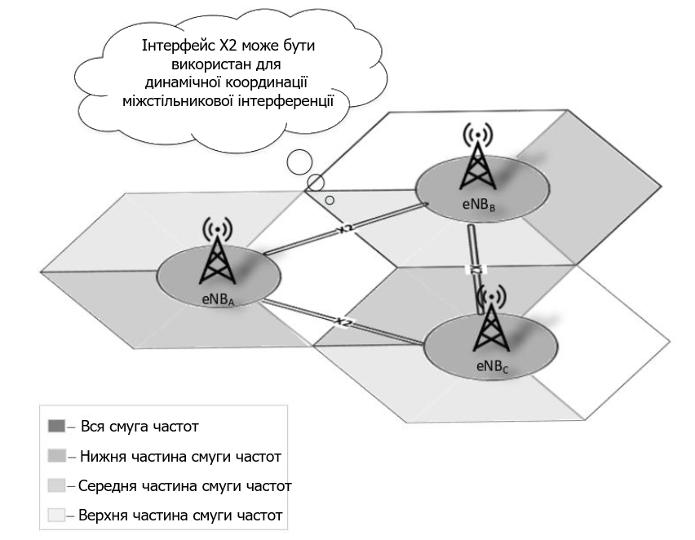
Рисунок 3.3 — Схема повторного використання частот в мережі LTE.

Рисунок 3.4 — Схема повторного використання частот в мережі LTE.
Нище в таблиці 3.3 наведені параметри мережі, що ми проектуємо.
Таблиця 3.3 — Технічні характеристики мережі LTE

Параметр | Значення
Стандарт радіоінтерфейса | LTE
Робоча частота | 2,6 ГГц
Адаптивна модуляція | QPSK, 16-QAM, 64-QAM
Разнесення антен | MIMO
Антенно-фідерная система
 | БС | МС
Приймальні та передавальні антени | основна конфігурація 2 прийомних, 2 передавальних | основна конфігурація 2 прийомних, 2 передавальних
Коэффициент усиления | 18 дБи | 0 дБи
Передатчик
Максимальна потужність підсилювача | 46 дБм | 23 дБм
Приймач (МС)
Модуляція | Чутливість приймача дБм (Р_{ош} = 10⁻⁶)
QPSK 1/2 | -94
QPSK 3/4 | -91
16-QAM 1/2 | -87,5
16-QAM 3/4 | -83
64-QAM 2/3 | -79
64-QAM 3/4 | -77,5

  - Схема організації мережі LTE в місті Сєвєродонецьк з географічним положенням базових станцій
Змоделюємо модель поширення сигналу в програмному забезпеченні Atoll.
Atoll - це платформа для розробки та оптимізації мереж побудованих за різними технологіями, яка підтримує операторів протягом всього життєвого циклу мережі, від розробки до реалізації та оптимізації мережі.
Так як в лаболаторії є цифрові карти тільки для Києва. Змоделюємо ситуацію на прикладі Мінського масиву, так як його площа (45.7 км2) і забудова схожа з забудовою і площею Сєвєродонецька (42.1 км2)

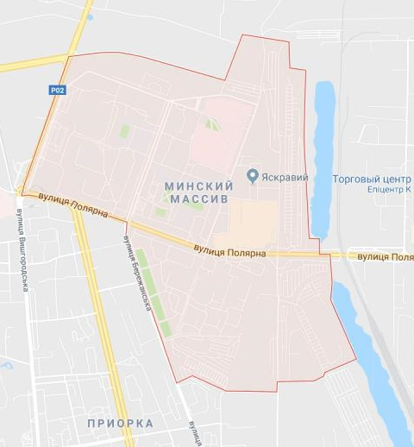
Рисунок 3.5 — Територія Мінського масиву
Після обробки даних в середовищі Atoll отримуємо наступні результати.
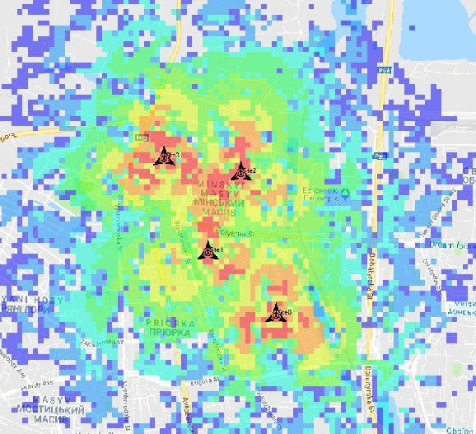
Рисунок 3.6 — Передбачена площа покриття території Мінського масиву
Перенесемо площу покриття на карту місцевості з врахуванням рельєфу і міської забудови.
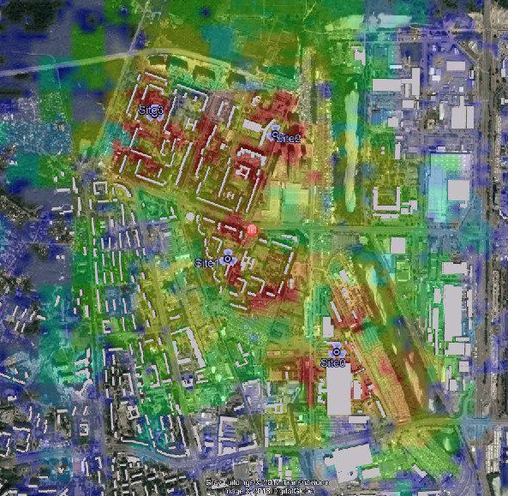
Рисунок 3.7 — Передбачена площа покриття території Мінського масиву з врахуванням рельєфу і міської забудови
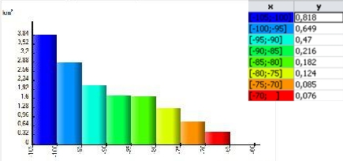
Рисунок 3.8 — Гістограма сигнальних смуг
Одже, на основі отриманих результатів можна зробити висновок, що при наявності цифрових карт Сєвєродонецька, можна розробити план покриття міста широкосмуговим високо-швидкісним зв’язком LTE.

  - Розробка структурної схеми організації мережі
Згідно з технологією LTE в місті Сєвєродонецьк знадобиться 4 базових станцій. Середня пропускна здатність кожної базової станції в первісномій стадії функціонування мережі складе 189 Мбіт / с. Пропускна здатність всієї мережі LTE в місті Сєвєродонецьк состовляет 758 Мбіт / с. Після запуску мережі в роботу почнеться період оптимізації мережі, в процесі якого пропускна здатність базових станцій може бути підвищена за допомогою розміщення додаткових радіомодулів «Flaxi Multi radio» фірми «Nokia Siemens Network».
Кожна базова станція дає трафік від комутатора «Cisco ME 3600 X 24 CX» за допомогою оптоволоконної лінії передачі. Комутатор «Cisco ME 3600 X 24 CX» розташовується безпосередньо в приміщення з метою розміщення обладнання базової станції.
Від комутаторів «Cisco ME 3600 X 24 CX» мережевий трафік йде до маршрутизатора «Cisco 7603 OSR. З'єднання між «Cisco ME 3600 X 24 CX» і «Cisco 7603 OSR» виконано за допомогою оптоволоконної лінії передачі відповідно до стандарту «Gigabit Ethernet 1000 BASE-LX» (IEEE 802.3z).
Далі мережевий трафік йде до мережі базової мережі LTE, що виконана з підтримкою мультисервісної платформи «Cisco ASR 5000 PCS3». Об'єднання між маршрутизатором «Cisco 7603 OSR» і платформою «Cisco ASR 5000 PCS3» здійснюється за допомогою оптоволоконної лінії зв'язку відповідно до стандарту «10 Gigabit Ethernet 10 BASE-ER» (IEEE 802.3ae). Лінія базової мережі LTE керує мережею, формує абонентські сесії, реалізовує тарифікацію і з'єднується за допомогою інтерфейсів і ключів з зовнішніми мережами: Intrnet, 2G, IMT, та ін.
Проектована схема організації мережі LTE в місті Сєвєродонецьк представлена на рисунку 3.9.
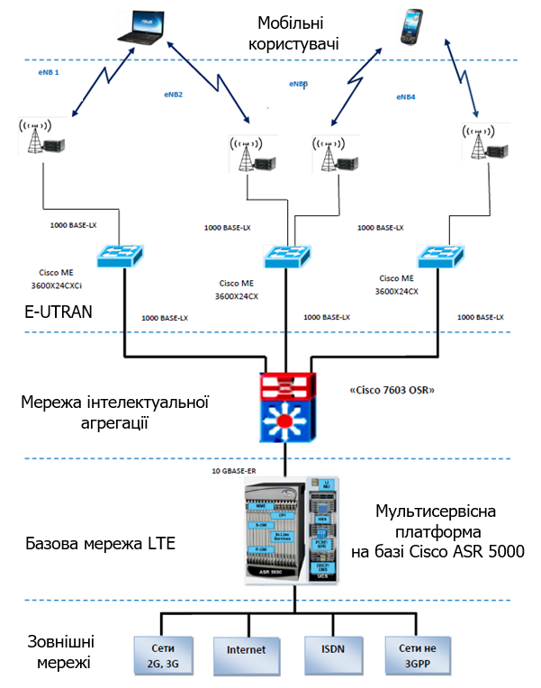
Рисунок 3.9 — Схема організації мережі LTE в місті Сєвєродонецьк

- СТАРТАП-ПРОЕКТ
Даний розділ має на меті проведення маркетингового аналізу стартап пректу задля визначення принципової можливості його ринкового впровадження та можливих напрямів реалізації цього впровадження
  - Опис ідеї проекту
В межах цього підрозділу аналізується зміст ідеї, можливі напрямки застосування, основі вигоди які може отримати користувач товару та відмінності від існуючих аналогів та замінників.
Таблиця 4.1 — Опис ідеї стартап-проекту
Зміст ідеї | Напрямки  застосування | Вигоди для користувача
Розробка плану покриття м. Сєвєродонецьк мережею LTE | Телекомунікаційні компанії, що надають послуги зв'язку та передачі даних на основі широкого спектру мобільних і фіксованих технологій, у тому числі 3G та 4G (LTE). | Збільшення зон покриття,залучення нових користувачів.

Конкуренти в данному регіоні вже існують. Проте є телекомунікаційна компанія, що в наш час, ще не надає данних услуг в зазначеному регіоні. Є методи вирішення проблем покриття мережею LTE, такі які використовують конкуренти. Метод розроблений в магістерській роботі дозволяє оптимізувати кількість обладнання та отримати тіж самі результати.
Таблиця 4.2 — Визначення сильних, слабких та нейтральних характеристик ідеї проекту
№ | Техніко- | Товари конкурентів |  | W | N | S (сильна
п/п | економічні |  |  | (слабка | (нейтральна | сторона)
 | характеристики |  |  | сторона) | сторона)
 |  | Мій | Конкурент
 | ідеї | проект
1 | Простота | ✔ |  |  | ✔
2 | Дешевизна | ✔ |  |  |  | ✔
3 | Швидкодія | ✔ |  |  | ✔

  - Технологічний аудит ідеї проекту
В межах даного підрозділу проводиться аудит технології, за допомогою якої можна реалізувати ідею проекту. Для реалізації цього проекту потрібно вибрати технологію створення базових станцій.
Таблиця 4.3 — Технологічна здійсненність проекту
№  п/п | Ідея проекту | Технології її  реалізації | Наявність  технології | Доступність  технології
1 | Технологію створення базових станцій | Cisco | Так | Так
2 |  | ZTE | Так | Так
3 |  | Huawei | Так | Так
Обрана технологія реалізації ідеї проекту: CMS ПОЛІДАР

Обрано Cisco так як він дозволяє розробити весь запланований функціонал, враховуючи параметр ціна/якість.

4.3. Аналіз ринкових можливостей запуску стартап-проекту
В межах даного підрозділу проводиться визначення ринкових можливостей, які можна використати під час ринкового впровадженн проекту, та ринкових загроз, які можуть перешкодити реалізації проекту. Визначення ринкових можливостей дозволяє спланувати напрями розвитку проекту із урахуванням стану ринкового середовища, потреб потенційних клієнтів та пропозицій проектів-конкурентів.
Таблиця 4.4 — Попередня характеристика потенційного ринку стартап-проекту
№  п/п | Показники стану ринку | Характеристика
1 | Кількість головних гравців, од | 3
2 | Загальний обсяг продаж, ум. од. | Невідомий
3 | Динаміка ринку | Зростає
4 | Наявність обмежень для входу | Невідома
5 | Специфічні вимоги до стандартизації та  сертифікації | Існують
6 | Середня норма рентабельності в галузі, % | Невідома

За результатами аналізу важно зробити висновок щодо привабливості для входження за попереднім оцінюванням, проте ринкові тенденції кажуть про доцільність впровадженя данного проекту.
Визначимо потенційні групи клієнтів.

Таблиця 4.5 — Характеристика потенційних клієнтів стартап-проекту
№ п/п | Потреба, що формує ринок | Цільова аудиторія | Відмінності у поведінці різних потенційних цільових  груп  клієнтів | Вимоги споживачів до товару
1 | Бажання клієнта мати безперебійни і якісний рівень сигналу в крупних містах України. | Компанії, що надають послуги зв'язку та передачі даних | Використання послуг від провайдера конкурента | Якість, швидкість, адаптивність
Проведемо аналіз ринкового середовища: складемо таблиці факторів, що сприяють ринковому впровадженню проекту, та факторів, що йому перешкоджають.
Таблиця 4.6 — Фактори загроз
№  п/п | Фактор | Зміст загрози | Можлива реакція  компанії
1 | Перехід до конкурента надаючого данну послугу. | Інщі українські компанії вже надають цю послугу в даному регіоні. Та за бажання клієнта, він може змінити постачальника цих послуг. | Впровадження технології в найближчий проміжок часу.

Таблиця 4.7 — Фактори можливостей
№  п/п | Фактор | Зміст можливості | Можлива реакція  компанії
1 | Збільшення швидкості і якості надання послуг | Нові технології дозволяють збільшити швидкість передачі даних. | Невідома
Проведемо аналіз пропозиції: визначимо загальні риси конкуренції на ринку.

Таблиця 4.8 — Ступеневий аналіз конкуренції на ринку
Особливості конкурентного середовища | В чому проявляється дана характеристика | Вплив на діяльність підприємства
За характером конкурентних переваг цінова | Товар даного підприємства має дуже високу вартість | Значний
За рівнем конкурентної боротьби – національне | Дане підприємство відомо по усьому світу | Значний
За галузевою ознакою – внутрішньогалузева | Конкуренція виконується в рамках однієї галузі | Значний

Проведемо більш детальний аналіз умов конкуренції у галузі.

Таблиця 4.9 — Аналіз конкуренції в галузі за М. Портером
Складові аналізу | Прямі конкуренти в галузі | Потенційні конкуренти | Постачальники | Клієнти | Товари- замінники
 | Vodafone, Lifecell | Інтертелеком | Невідомо | Невідомо | Невідомо
Висновки | Подібного ПЗ, яке розроблене в проекті, немає ні в кого | Є можливість виходу на ринок | Невідомо | Невідомо | Невідомо

За результатами аналізу можна зробити висновок, що працювати на даному ринку можна незважаючи на конкурентну ситуацію. Для поширення продукту він повинен володіти рядом факторів, які відрізняють його від існуючого конкурента.
Перелічимо фактори конкурентоспроможності
Таблиця 4.10 — Обґрунтування факторів конкурентоспроможності
№ п/п | Фактор конкурентоспроможності | Обґрунтування
1 | Простота | Дана розробка не вимагає від користувача додаткових знань і доступна кожному.
2 | Дешевизна | Технологія недорога і здешевлює наявні зараз способи вирішення проблеми перенавантаження. Оптимізована кількість станцій
Проведемо SWOT-аналіз
З огляду на SWOT-аналіз можна прийти до висновку що нема потреби розробляти альтернативи ринкового впровадження цього проекту.
Таблиця 4.11 — SWOT-аналіз стартап-проекту
Сильні сторони:  Простота  Дешевизна  Швидкодія | Слабкі сторони:  Наявність конкурентів
Можливості:  Залучення нових клієнтів  Збільшення прибутку | Загрози:  Перехід клієнтів до конкурентів під час відсутності впровадженої технології

  - Розроблення ринкової стратегії проекту
Розроблення ринкової стратегії першим кроком передбачає визначення стратегії охоплення ринку, а саме опис цільових груп потенційних споживачів.
Таблиця 4.12 — Вибір цільових груп потенційних споживачів
№ | Опис профілю | Готовність | Орієнтовний | Інтенсивність | Простота
п/п | Цільової групи | споживачів | попит в | конкуренції в | входу у
 | потенційних  клієнтів | сприйняти  продукт | межах  цільової | сегменті | сегмент
 |  |  | групи
1 | Клієнти, користувачі мобільного інтернету | Готові | Високий | Висока | Важко, пороте існує база
Які цільові групи обрано: Клієнти, користувачі мобільного інтернету
Для роботи в обраних сегментах ринку сформулюємо базову стратегію розвитку.
Таблиця 4.13 — Визначення базової стратегії розвитку
№  п/п | Стратегія  охоплення ринку | Ключові конкурентоспроможні позиції | Базова  стратегія ринку
1 | Диференційований  маркетинг | Простота, дешевизна, адаптивне регулювання потоків в залежності від навантаженості серверу. | Стратегія  спеціалізації
Виберемо конкурентну поведінку
Таблиця 4.14 — Визначення базової стратегії конкурентної поведінки
№ п/п | Чи є проект  «першопроходцем» на ринку? | Чи буде компанія шукати нових споживачів, або  забирати існуючих товару  конкурентів? | Чи буде компанія копіювати основні  характеристики | Стратегія конкурентної поведінки
1 | Ні | Ні | Так | Заняття  конкурентної ніші

  - Розроблення маркетингової програми стартап-проекту

Сформуємо маркетингову концепцію товару, який отримає споживач
Таблиця 4.15 — Формування системи збуту
№ п/п | Специфіка закупівельної поведінки цільових клієнтів | Функції збуту, які має виконувати постачальник  товару | Глибина каналу збуту | Оптимальна система збуту
1 | Невідома | Вільний доступ  до товару | Невідома | Вільний доступ  до товару
Розробимо концепцію маркетингових комунікацій
Таблиця 4.16 — Концепція маркетингових комунікацій
№ п/п | Специфіка поведінки цільових клієнтів | Канали комунікацій, якими користуються  клієнти | Ключові позиції, обрані для позиціонування | Завдання рекламного повідомлення | Концепція рекламного звернення
1 | Невідома | Інтернет | Можливості проекту | Донести про наявність услуги | Донесення клієнту про переваги

Висновки за розділом:
За результатами проведеного аналізу можна зробити висновок, що є можливість ринкової комерціалізації проекту оскільки на ринку є попит на таку продукцію. Але оскільки метою цього проекту не є матеріальне збагачення, продукт буде поширюватись вільно та без обмежень, то комерціалізація проекту має сенс після впровадження данної технології і початку його використання.
- ОХОРОНА ПРАЦІ ТА БЕЗПЕКА В НАДЗВИЧАЙНИХ СИТУАЦІЯХ
Безпека в надзвичайних ситуаціях регламентується планами локалізації та ліквідації аварійних ситуації (ПЛАС). Основними складовими ПЛАС є розробка технічних рішень та організаціних заходів щодо оповіщення евакуації та дій персоналу в разі виникнення надзвичайних ситуації, а також визначення основних заходів пожежної безпеки.
У даному розділі з урахуванням вимог ДСанПіН 3.3.2.007 та ДНАОП 0.00-1.31-99 передбачається визначити потенційно небезпечні і шкідливі фактори, що виникають при експлуатації ВДТ ПЕОМ, вплив цих факторів на людину, розглянути принципи їх нормування, а також можливі комплексні заходи щодо запобігання шкідливого впливу цих факторів на організм людини. Також слід розглянути питання електробезпеки та пожежної безпеки в робочому приміщені.

5.1. Визначення основних потенційно небезпечних та шкідливих виробничих факторів
Відповідно до ДСанПіН 3.3.2.007 - 98 основними шкідливими та небезпечними виробничими факторами, які зв’язаними з роботою на ПЕОМ є:
- електромагнітне та рентгенівське випромінювання ВДТ;
- механічні шуми, зв’язані з роботою принтера і вентиляційної системи комп’ютера;
- наявність електростатичних полів;
- значна напруга зорових органів і пов’язане з цим перевтомлення;
- можливість поразки електричним струмом.
- значне навантаження на пальці і кисті рук, що може викликати професійні захворювання;
За даними Всесвітньої організації охорони здоров’я професійна діяльність користувача ПК може в окремих випадках приводити до порушення функцій зорових аналізаторів, кістково - м’язової системи (примусова поза) і порушень, зв’язаних зі стресовими ситуаціями і нервово - емоційною напругою при роботі.
Комп’ютерна техніка, встановлена в даному приміщенні, є сучасною технікою, виконаною з урахуванням багатьох вимог охорони праці. Зокрема, відеомонітори мають тип LR/NI. Тип (Low Radiation) має низький рівень випромінювання екрана монітора. Тип NI (Non - Interlaced)
має порядкове розгорнення, що сприяє меншому стомленню очей при роботі з відео монітором.
ВДТ на ЕПТ є джерелами як електромагнітних випромінювань: м’якого рентгенівського, ультрафіолетового, інфрачервоного, радіочастотного діапазону, так і електростатичних полів.
ВДТ є пристроєм для візуального зображення інформації, збереженої електронним засобом. Він складається з дисплейного екрана, системного блока обробки виведеної інформації, і клавіатури.
Класифікація ВДТ стосовно до проблеми їхнього впливу на здоров'я базується головним чином на конструктивних особливостях і визначених параметрах самого дисплея (наприклад, можливість одержання багатокольорового, позитивного, негативного зображення).
Найбільш широко поширені ВДТ з електронно-променевими трубками (ЕПТ) (хоча використовуються також портативні комп'ютери з рідиннокристалічними дисплеями, менше поширені ВДТ із плазменими і електролюмінесцентними дисплеями). Тому розглянемо ВДТ на основі ЕПТ. Принципи дії і конструкція ЕПТ однакові і не залежать від того, чи застосовуються вони в телевізорах, ВДТ або інших пристроях.
Проаналізуємо потенційно шкідливі і небезпечні чинники, що виникають у процесі експлуатації ВДТ на основі ЕПТ. Принцип дії і конструкція ЕПТ дозволяє зробити висновок, що основними такими чинниками є:
- електромагнітне випромінювання радіочастотного діапазону;
- можливість поразки електричним струмом;
- невикористовуєме рентгенівське випромінювання (НРВ);
- випромінювання оптичного діапазону (ультрафіолетове, інфрачервоне і випромінювання видимого діапазону);
- електростатичне поле;
- відблиски на екрані монітора.
Випромінювання НВЧ діапазону, ультрафіолетове, НРВ іонізують повітря, змінюють його хімічний склад (у робочій зоні утворяться О₃, NO, Н₃О, НС₂ і ін.). Робота ЕОМ супроводжується виділенням надлишкового тепла, що призводить до порушення параметрів мікроклімату в робочій зоні.
Крім того, праця робітників обчислювальних центрів (ОЦ) і користувачів персональних комп'ютерів супроводжується активізацією уваги й інших вищих психічних функцій, порушується режим праці і відпочинку і робота може провадиться при недостатній освітленості.

5.2 Технічні рішення та організаційні заходи з безпеки і гігєни праці та виробничої санітарії

5.2.1 Електробезпека
Розроблений пристрій має III клас щодо електрозахисту (живлення від зовнішнього адаптеру +9В).
Все інше наявне в лабораторії електроустаткування можна віднести до I (системні блоки) та II (ВДТ) класів щодо електрозахисту (ГОСТ12.2.007.0-75).
Помешкання лабораторії по рівню безпеки поразки людей електричним струмом згідно ОНТП 24-86 та ДНАОП 00.0-1.21-98 можна віднести, до помешкань без підвищеної небезпеки, тому що:
- відносна вологість повітря не перевищує 75%;
- матеріал підлоги (паркет) є діелектриком;
- температура повітря не досягає значень, більших 35 °С;
- відсутня можливість одночасного доторку людини до з'єднаних з землею металоконструкцій будинка, технологічних апаратів, механізмів і т.п., з одного боку, і до металевих частин корпуса електроустаткування - з іншого боку;
- відсутні хімічно агресивні середовища.
Електромережа трьохфазна з глухозаземленою нейтраллю, із зануленням і повторним заземленням нульового проводу відповідно до вимог ПБЕ та ПУЕ. Мережа обладнана автоматом струмового захисту, розрахованого на струм 10А. Час спрацювання автомату 0,1с.
Для того, щоб не допустити ураження людини електричним струмом при виникненні аварійних ситуацій необхідно заземлити все обладнання, що працює від мережі 220В, 50Гц. Опір нульового проводу повинен бути таким, щоб при замиканні на корпус або нульовий провід виникав струм короткого замикання, сила якого повинна перевищувати в 1,4 рази номінальний струм спрацювання автомата (для автоматів з номінальною силою струму до 100А).
$I_{кз}=\frac{U_{ф}}{R_{0}+R_{ф}}+\frac{z_{т}}{3}$
де U_{ф} – напруга фази мережі, $\frac{z_{т}}{3}$– еквівалентний опір трансформатора (0,11 Ом)
R₀ – опір нульового дроту на ділянці від фазного трансформатора до розетки “Вхід мережі” (~3 Ом),
R_{ф} – опір фазного дроту на тій же ділянці (~3 Ом).
$I_{кз}=\frac{220}{3+3}+0,11=36,8А$
Визначимо коефіціент кратності струму короткого замикання до номінального струму спрацювання автомату максимального струмового захисту
$K=\frac{I_{кз}}{I_{ном}}=\frac{36,8}{10}=3,68$
Тобто струм короткого замикання при виникненні аварійної ситуації в 3,67 рази перевищує номінальний струм спрацювання автомата, що задовольняє встановленим нормам (K > 1.4, при Ікз < 100 A
Опір заземлюючих пристроїв не перевищує значень встановлених ГОСТ12.1.030-81 (Rз < 4 Ом).
Виконано всі необхідні заходи щодо электробезпеки відповідно до ГОСТ12.3.019-80. Додаткових заходів по електробезпеці впроваджувати не потрібно.

5.2.2 Вимоги до допустимих рівнів електромагнітних випромінювання радіочастотного діапазону ВДТПЕОМ
ВДТ на основі ЕПТ є джерелом випромінювань і полів різноманітних частот. Основними джерелами є блоки кадрової і рядкової разгортки, відрізок високовольтного проводу й анод. Ця напруга від блока разгортки до анода трубки передаєтся за допомогою неекранованого відрізка високовольтного проводу, розташованого на зворотній стороні кінескопа. З однієї сторони він через обмотку автотрансформатора заземлен на корпус, а з іншої сторони живить анод ЕПТ. Тому його можна уявити в якості коротко заземленого штиря без ємності на кінці, тобто як антену, що випромінює. Випромінювання від анода ЕПТ, діаграма спрямованості якого має головний максимум, перпендикулярний до площини екрана кінескопа, безпосередньо спрямоване на людину, що працює на ВДТ.
Припустимі норми для напруженості електричного поля на відстані 1 м від екрана зазначені в ГОСТ12.1.006-84 і приведені в таблиці 5.1.
Відповідно до паспортних даних ВДТ, що використовуються в робочому приміщенні, рівні їх ЕМВ відповідають вимогам "Тимчасовим санітарним нормам для В.Ц." №4559-88 і ГОСТ12.1.006-84 і не мають загрози для користувача.

Таблиця 5.1 — Норми для напруженості електричного поля
Частота | Гранично припустимі
 | напруженість електричного поля, В/м | щільність потоку енергії, Вт/м${}^{2}$
0.3-3 МГц | 15
3-30 МГц | 10
30-300 МГц | 3
300-3000 МГц |  | 0.1
3-30 ГГц |  | 0.1

5.2.3 Невикористовуєме рентгенівське випромінювання ВДТПЕОМ
Джерелом НРВ у ВДТ є ЕПТ, у якій відбувається бомбардування люмінофора і матеріалу екрана електронами. Вихід НРВ за межі колби має місце при анодном напрузі 10 к і більш. При напрузі 5-60 к генерируется «м'яке» (довгохвильове) рентгенівське випромінювання. Ефективна енергія НРВ залежить від аноднї напруги і матеріалу колби ЕПТ. Люмінофори, використовувані в ЕПТ, перетворять підведену електронним пучком енергію в такі види випромінювань: випромінювання видимого спектру (довжини хвиль $λ$=400-760 нм); інфрачервоне випромінювання ($λ$=760 нм – 1 мм); ультрафіолетове випромінювання ($λ$=400-315 нм); рентгенівське випромінювання ($λ$=1-0,001 нм). Дослідження показали, що потік квантів рентгенівського випромінювання ЕПТ майже симетричний відносно осі кінескопа і спрямований перпендикулярно до поверхні екрана. Потужність експозиційної дози Х НРВ при відхиленні від осі трубки на 27-30⁰ складає 50%. Прошарок скла товщиною 5-8 мм (така товщина екрана ЕПТ) значно послабляє потужність експозиційної дози НРВ, особливо якщо до складу скла введені атоми важких елементів.
Відповідно до ГОСТ12.2.006-87 ("Апаратура радіоелектронна побутова. Вимоги безпеки. Методи іспиту.") потужність експозиційної дози рентгенівського випромінювання побутової апаратури в будь-якій точці на відстані 5 см від будь-якої її зовнішньої поверхні не повинна перевищувати 100 мкР/г.
Розрахунок невикористовуємого рентгенівського випромінювання монітора
Це випромінювання виникає при роботі електровакумних приладів при анодній напрузі більш 5 кВ. У моніторі SAMSUNG 550b, використовуваному на робочому місці, анодна напруга складає 25 кВ, тобто генерується "м'яке" (довгохвильове) рентгенівське випромінювання. Потужність експозиційної дози НРВ для товстих анодів (коли його товщина дорівнює не менше 5 довжин пробігу в речовині, тобто в якій електрони цілком гальмуються, що відповідає використовуваному терміналу) визначаються з «Санітарних норм роботи з джерелами НРВ» і ГОСТ12.2.006-87 - для відеоконтролюючих пристроїв на відстані 5 см від корпуса апарату на стороні зверненої до оператора не вище 27.8 нР/с (0.1 мР/г).
Розрахуємо потужність експозиційної дози НРВ від ЕПТ по формулі (як для «масивних» анодів):
$X=\frac{{\text{10}}^{7}⋅K_{1}⋅K_{2}⋅U_{a}⋅I_{a}⋅Z_{\text{еф}}⋅μ}{0\text{.}\text{114}⋅N⋅4⋅π⋅r^{2}}$, (5.1)
де 10⁷ - еквівалент Вата, ерг/с;
К₁=310⁻⁶ - коефіцієнт пропорційності, що характеризує можливість гальмування електронів в електричному полі ядра;
К₂=1 - коефіцієнт при U = const;
U_{а}=25 - анодна напруга, кВ;
I_{а}=0.3 - анодний струм, мА;
Z_{еф} - ефективний порядковий номер речовини анода (люмінофора):
$Z_{\text{еф}}=\frac{\sum{(a_{i}Z_{i}^{2})}}{\sum{(a_{i}Z_{i})}}$,
де а_{і}- число атомів речовини з порядковим номером Z_{i} у складній речовині. У середньому для люмінофорів, застосовуваних у моніторах, Z_{еф}=30;
=10⁻⁹ - коефіцієнт поглинання випромінювання в повітрі, залежить від енергії квантів, см⁻¹;
0.114 - енергетичний еквівалент рентгена, ерг/см³;
N = 50 - ослаблення випромінювання колбою ЕПТ;
r = 5 - відстань від анода ЕПТ до аналізованої точки робочого простору, см.
Підставивши значення, визначаємо, що потужність експозиційної дози НРВ для монітора SAMSUNG 550b складає 3.77 нР/с, що набагато менше припустимої.

5.2.4 Оптичне випромінювання монітору
Як вказувалося раніше, енергія електронного пучка за допомогою люмінофора перетвориться в тому числі й у випромінювання оптичного діапазону, що містить іонізуюче ультрафіолетове (УФВ), видимого діапазону й інфрачервоне (ІЧВ) випромінювання.
УФВ залежить від використовуваного складу люмінофору й восновному пов'язано з зелено-блакитними видами люмінофору, а не з жовто-жовтогарячими. Інтенсивність випромінювання видимого діапазону 400-700 нм залежить від відстані. Яскравість випромінювання від екрана залежить від типу ЕПТ і аноднї напруги.
Відповідно до НРБ-76/87 визначається нормування іонізуючого випромінювання. Щільність потоку УФВ в області А не повинна перевищувати значень, зазначених у таблиці 5.2, а ІЧВ - у таблиці 5.3.
Таблиця 5.2
Область випромінювання | Діапазон довжин хвиль, нм | Припустима щільність потоку, Вт/м²
А | 400 - 315 | 10
В | 315 - 280 | 0,01
С | 280 - 200 | 0,001

Таблиця 5.3
Джерело випромінювання | Опромінення поверхні тіла людини, % | Припустима щільність потоку ІЧВ,Вт/м²
Нагріта поверхня | >50 | 35
 | 25... 50 | 70
 | <25 | 100
Для ВДТ, які є в робочому приміщені, фактичне значення щільності потоку УФВ і ближнього ІЧВ по паспортним даним істотно нижче чинних норм відповідно до (Санітарних норм мікроклімату і виробничих помешкань №4559-88 ) і не мають загрози для користувача.

5.2.5 Електростатичне поле
Джерелом електростатичного поля є напруга, підведена до аноду ЕПТ, що для різних типів кінескопів лежить у межах 6-30 кВ. На ЕПТ накопичується електростатичний заряд. Розмір цих зарядів залежить від таких чинників:
- потенціалу розгону для прискорення руху електронів у напрямку до кінескопу;
- накопичення заряджених часток на поверхні кінескопу (який буде зменшувати результуюче поле);
- вологості повітря.
На відстані 0.1-0.5 м від екрана напруженість електричного поля слабко залежить від відстані і її можна вважати постійної, далі вона зменшується обернено пропорційно відстані, а на великих відстанях - обернено пропорційно квадрату відстані. Максимальна напруженість поля знаходиться у самої поверхні екрана.
Для учнів і студентів, відповідно до “Тимчасової санітарної норми і правила устрою устаткування, утримання і режиму роботи на ЕОМ і ВДТ у кабінетах обчислювальної техніки і дисплейних класів усіх типів середніх навчальних закладів № 5146-89” напруженість електростатичного поля при роботі на ВДТ повинна бути не більш 15 кВ/м, що й забезпечується у використаному ВДТ.

5.2.6 Іонізація повітря робочої зони
Під час роботи ВДТПОЕМ при наявності радіовипромінювань високих частот, сильних електричних полів, а також НРВ в повітрі закритих помешкань створюється підвищене утримання позитивних і негативних легких іонів.
Експериментально встановлено, що аероіони є найбільш чутливим фізичним індикатором забруднення повітря, а головне - роблять безпосередній вплив на здоров'я людини. Негативні іони діють цілюще на організм, підвищуючи його опір, у той час як позитивні іони гальмують життєдіяльність організму і сприяють розвитку психічних захворювань.
Кількість легких аероіонів повинно відповідати вимогам «Санітарно-гігієнічних норм припустимих рівнів іонізації повітря виробничих і суспільних помешкань» №2152-80, що представлені в таблиці 5.4.
В залежності від типів ВДТ, застосовуваних у них електроізоляційних матеріалів, режиму роботи, очищення повітря, яке подається, а також від кількості операторів в ОЦ, відбуваються виділення й утворення різноманітних газів і парів, що призводить до зміни хімічного і кількісного складу повітря.
Повітря, що надходить у помешкання ОЦ, повинне бути очищене від забруднень, у тому числі від пилюки і мікроорганізмів. Загальна кількість колоній у 1 м³ повітря в помешканнях ОЦ відповідно вимогам санітарних норм не повинно перевищувати 1000. Патогенної мікрофлори не повинно бути.

Таблиця 5.4
Рівні | Кількість іонів у 1 см³ повітря позитивних, n⁺ негативних, n⁻ |  | Коефіцієнт полярності, 
Мінімально необхідний | 400 | 600 |  | -0. 2
Оптимальний | 1000 - 3000 | 3000 - 5000 |  | - 0.67... 0
Максимально припустимий | 50000 | 50000 |  | -0. 05... +0.05
В усіх помешканнях ОЦ параметри мікроклімату повинні відповідати вимогам ГОСТ12.1.005-88 і дотримуватися оптимальні норми:
- у холодні періоди року температура повітря, швидкість його прямування і відносна вологість повітря повинні відповідно складати: 22-24°С, 0,1м/с, 60-40%; температура повітря може коливатися в межах від 21 до 25°С при зберіганні інших параметрів мікроклімату в зазначених вище межах;
- у теплі періоди року температура повітря, його рухливість і відносна вологість, повинні відповідно складати: 23-25 °С, 0,1-0,2м/с, 60-40%; температура повітря може коливатися від 22 до 26 °С при зберіганні інших параметрів мікроклімату в зазначених вище межах.

5.3. Заходи щодо нормалізації умов праці
Для усунення шкідливого впливу НРВ на організм інженерів-програмістів можна рекомендувати скоротити час перебування за екраном дисплея до 4 годин у зміну, причому після 2 годин безупинної роботи радиться 30-хвилинна перерва (бажано на відкритому повітрі).
З метою автоматичної підтримки параметрів мікроклімату в необхідних межах протягом всіх сезонів року, очищення повітря від пилюки і шкідливих речовин, зниження рівня іонізації в помешканні лабораторії провадиться вентиляція за допомогою двох витяжних вентиляторів типу АИСИ-4 і щоденне вологе прибирання.
Світильники розташовані в два ряди і під’єднані до різних фаз електромережі для усунення мерехтінь світлового потоку (коефіцієнт пульсацій менше 10%).
Для ослаблення шкідливого впливу електростатичних полів у лабораторії застосовуються захисні скляні фільтри (екрани) з електропровідним покриттям, що має відвід для заземлення, що прикріплюються на екран монітора.
Для зниження рівня шуму в лабораторії використовується шумопоглинаюче облицювання з перфорованим покриттям: гіпсові плити товщиною 7-9 мм із заповненням із склотканини.

5.4 Безпека в надзвичайних ситуаціях
Основними складовими планів ліквідації та локалізації надзвичайних ситуацій є розробка технічних рішень та організаційних заходів щодо оповіщення, евакуації та дії персоналу при надзвичайних ситуаціях. Крім того необхідною складовою є визначення основних заходів з пожежної безпеки.

5.4.1 Вимоги щодо організації ефективної системи сповіщення персоналу у разі виникнення надзвичайних ситуацій
Оповіщення виробничого персоналу у разі виникнення НС, наприклад при пожежі, здійснюється відповідно до вимог НАПБ А.01.003-2009. Необхідність обладнання виробничих приміщень певним типом СО визначається згідно з додатком Е до ДБН В.1.1-7-2002 "Захист від пожежі. Пожежна безпека об'єктів будівництва". При обладнані виробничих будівель системою оповіщання, їх необхідно поділяти на зони оповіщання з урахуванням об’ємно-планувальних рішень будинків, шляхів евакуації, поділення на протипожежні відсіки тощо, а також з урахуванням вимог, що наведені в примітці 1 таблиці Е.1 додатка Е до ДБН В.1.1-7-2002. Розміри зон оповіщання, черговість оповіщання та час початку оповіщання людей в окремих зонах визначаються, виходячи з умов забезпечення безпечної та своєчасної евакуації людей у разі виникнення НС.
Оповіщання про НС та управління евакуацією людей здійснюється одним з наступних способів або їх комбінацією:
- поданням звукових і (або) світлових сигналів в усі виробничі приміщення будівлі з постійним або тимчасовим перебуванням людей;
- трансляцією текстів про необхідність евакуації, шляхи евакуації, напрямок руху й інші дії, спрямовані на забезпечення безпеки людей;
- трансляцією спеціально розроблених текстів, спрямованих на запобігання паніці й іншим явищам, що ускладнюють евакуацію;
- розміщенням знаків безпеки на шляхах евакуації згідно з ДСТУ ISO 6309;
- ввімкненням евакуаційних знаків "Вихід";
- ввімкненням евакуаційного освітлення та світлових покажчиків напрямку евакуації;
- дистанційним відкриванням дверей евакуаційних виходів;
- зв'язком оперативного (чергового) персоналу СО (диспетчера пожежного поста) із зонами оповіщання.
Як правило, СО вмикається автоматично від сигналу про пожежу, який формується системою пожежної сигналізації або системою пожежогасіння. Також з приміщення оперативного (чергового) персоналу СО (диспетчера пожежного поста) слід передбачати можливість запуску СО вручну, що забезпечує надійну роботу СО не тільки при пожежі, а і у разі виникнення будь-якої іншої НС. Повинен бути забезпечений розподіл пріоритетів щодо повідомлень для виробничого персоналу у такій послідовності:
I (найвищий) - повідомлення оперативного (чергового) персоналу СО (диспетчера пожежного поста) під час пожежі, або у разі виникнення будь-якої іншої НС;
II - повідомлення, які записані на будь-якому носії та вмикаються автоматично від спрацювання систем пожежної автоматики, або за сигналом оперативного (чергового) персоналу СО (диспетчера пожежного поста);
III - службові повідомлення, що не стосуються організації та управління евакуацією людей.
У разі одночасного транслювання декількох повідомлень, що мають різні пріоритети, повідомлення, які мають нижчий пріоритет, повинні автоматично блокуватись. СО повинна мати можливість одночасно передавати різні мовленнєві повідомлення в різні зони оповіщання. Згідно з вимогами ДБН В.1.1-7-2002 необхідно забезпечити можливість прямої трансляції мовленнєвого оповіщання та керівних команд через мікрофон для оперативного реагування в разі зміни обставин або порушення нормальних умов евакуації виробничого персоналу.
У разі виникнення пожежі у багатоповерхових виробничих будівлях, СО повинна спрацьовувати у такій послідовності:
- в першу чергу, здійснюється оповіщання людей про пожежу на поверсі, де виникла пожежа;
- потім оповіщання людей про пожежу на поверхах, що розташовані вище поверху, де виникла пожежа;
- в останню чергу, оповіщання людей про пожежу на поверхах, що розташовані нижче поверху, де виникла пожежа.
Затримку часу оповіщання про НС /пожежу/ для різних поверхів будинку необхідно передбачати з урахуванням злиття потоків людей на шляхах евакуації відповідно до розрахунків по ГОСТ 12.1.004 "ССБТ. Пожарная безопасность. Общие требования".
У багатоповерхових виробничих будівлях, які поділені на протипожежні відсіки по вертикалі, СО повинна вмикатися одразу для всього протипожежного відсіку, де виникла пожежа. Затримку часу оповіщання про НС /пожежу/ для інших вертикальних протипожежних відсіків будинку слід передбачати з урахуванням злиття потоків людей на шляхах евакуації відповідно до вимог додатка 2 згідно ГОСТ 12.1.004.

5.4.2 Обов’язки та дії персоналу при надзвичайних ситуаціях
У разі виявлення ознак НС працівник, який їх помітив повинен:
– негайно повідомити про це засобами зв’язку органи ДСНС та пожежної охорони, вказати при цьому адресу, кількість поверхів, місце виникнення пожежі, наявність людей, а також своє прізвище;
– повідомити про НС керівника, адміністрацію, пожежну охорону підприємства;
– організувати оповіщення людей про НС;
– вжити заходів щодо евакуації людей та матеріальних цінностей;
– вжити заходів щодо ліквідації наслідків НС з використанням наявних засобів.
Керівник та пожежна охорона установки, яким повідомлено про виникнення пожежі, повинні:
– перевірити, чи викликані підрозділи ДСНС;
– вимкнути у разі необхідності струмоприймачі та вентиляцію;
– у разі загрози життю людей негайно організувати їх евакуацію, та їх рятування, вивести за межі небезпечної зони всіх працівників, які не беруть участь у ліквідації НС;
– перевірити здійснення оповіщення людей про НС;
– забезпечити дотримання техніки безпеки працівниками, які беруть участь у ліквідації НС ;
– організувати зустріч підрозділів ДСНС та Державної пожежної охорони, надати їм допомогу у локалізації і ліквідації НС.
Після прибуття на НС підрозділів ДСНС та пожежної охорони повинен бути забезпечений безперешкодний доступ їх до місця, де виникла НС.

5.4.3. Пожежна безпека
Відповідно до ОНТП24-86 та ДНАОП Б.03.002-2007 робоче приміщення відноситься до категорії В по вибухопожежній небезпеці. Відповідно до ДНАОП 00.0-1.32-01 клас робочої зони приміщення по пожежонебезпеці - П-IIа. Можливими причинами пожежі в приміщенні є несправність електроустаткування, коротке замикання проводки, і порушення протипожежного режиму (використання побутових нагрівальних приладів, паління).
У зв’язку з цим у відповідність з ПБЕ та ПУЕ необхідно передбачити наступні заходи:
- Ретельна ізоляція всіх струмоведучих провідників до робочих місць, періодичний огляд і перевірка ізоляції.
- Строге дотримання норм протипожежної безпеки на робочому місці.
- Проводяться відповідні організаціні заходи (заборона паління, інструктаж).
Для гасіння пожежі в робочому приміщені (клас „Е”- наявність електрообладнання) використовуються вогнегасники ОП-1 –– “Момент” (2 шт.). Додатково в коридорі розташовані вогнегасники ОХП-10. Також на сходовій клітці розташований пожежний кран. Така кількість первинних засобів пожежегасіння відповідає вимогам ДСТУ3675-98 та ISO3941-77, якими передбачене обов’язкова наявність двох вогнегасників до 100 м² площі підлоги приміщення.
Згідно вимог ДБН В.2.5-56-2014 робоче приміщення оснащене пожежними сповіщувачами теплової дії ДТЛ. Вони встановлені в кожнім приміщенні данної будови на стелі по дві штуки. Від них інформація з ліній зв’язку надходить на охоронно-пожежний пристрій СИГНАЛ-37М, який оснащений звуковим оповіщувачєм.
Будинок має два евакуаційних виходів: через головний хід і додатковий евакуаційний вихід. Шляхи евакуації відповідають установленим нормам. Двері відкриваються назовні. Коридор веде до двох сходових кліток, одна з яких виходить безпосередньо на вулицю, а друга має вихід на вулицю через вестибуль і головний вхід. Сходова клітка виконана з непальних матеріалів. Сходи мають природне бічне освітлення і штучне евакуаційне освітлення. Сходові площадки ширше коридорів. Усі співробітники ознайомлені з планом евакуації.
Значення основних параметрів шляхів евакуації і їхніх приведені в табл.5.5.
Табл.5.5 — Характеристики і норми евакувиходів
Параметр | Фактичне значення | Норма
Висота дверних прорізів | 2,0 м | Не меньше 2 м
Ширина дверних прорізів | 0,8 м | Не меньше 0,8 м
Ширина проходу для евакуації | Більше 1,5 м | Не меньше 1 м
Ширина коридору | 2 м | Не менше 2 м
Число виходів з коридору | 2 | Не менше 2
Ширина сходового маршу | 1,2 м | Не менше 1 м
Висота поруччя сходів | 1 м | Не менше 0,9 м

Дотримано усі вимоги ДБН В.1.1-7-2002 та СНиП 2.09.02-85 по вогнестійкості будинку і ширині евакуаційних проходів і виходів із приміщень назовні.
У приміщенні є план евакуації. Час евакуації відповідає вимогам СНиП 2.01.02-85, а максимальне віддалення робочих місць від евакуаційних виходів вимогам СНиП 2.09.02-85.
У приміщенні виконуються усі вимоги по пожежній безпеці відповідно до вимог НАПБ А.01.001-95. “Правила пожежної безпеки в Україні”.

ЗАГАЛЬНI ВИСНОВКИ
В результаті роботи була спроектована мережа LTE, яка дозволить збільшити дохід компанії мобільного зв'язку, в якій буде реалізована дана технологія, в кілька разів. Збільшивши швидкість передачі даних і кількість послуг, що надаються.
В результаті були отримані наступні результати:
- Місцем реалізації було обрано місто Сєвєродонецьк.
- В якості обладнання транспортної мережі було вибрано комутатора Cisco ME 3600 Х 24СХ.
- В якості керуючого обладнання було вибрано платформ-ма Cisco ASR 5000 PCS3.
- В якості обладнання базової станції eNode Band LTE було обрано Flexi Multiradio.
- Пропускна можливість мережі склала 758 Мбіт / с.
- Радіочастотний спектр для планованої мережі був обраний 791-862 МГц, вид дуплекса - частотний FDD.
- Радіус стільники склав приблизно 9 кілометрів.
- Розробили структурну схему організації мережі (рис. 4.3) 10. З метою захисту жителів від впливу електромагнітних випромінювань-ний радіочастотного спектру розрахували граничну протяжність області обмеження забудови, яка склала 25,3 метрів.
Наша проектована мережа відповідає всім вимогам безпеки і надійності, яка покладена на нього.
В результаті проектування нашої мережі ми вирішили проблему з високоскоросним доступом до глобальної мережі інтернет на території міста Сєвєродонецьк.

ПЕРЕЛІК ПОСИЛАНЬ
1. Абдул базитах. Розрахунок мереж LTE. - Гельсінська технологічний університет 2009.
2. Бабаков В. Ю., Вознюк М. А., Михайлов П. А. Мережі мобільного зв'язку. Частотно-територіальне планування. Навчальний посібник для ВНЗ. - М: Гаряча лінія - Телеком, 2007.
3. Бейлі Д., Райт Е. волоконна оптика, теорія і практика. - М .: Ку-Діц - Прес, 2008.
4. Вишневський В. М., Кравець С. Л., Шахновіч І. В. Енциклопедія Wi-MAX. Шлях до 4G. - М .: Техносфера 2009.
5. Гельгор А. Л. Технологія LTE мобільної передачі даних: навчальний посібник. - СПб .: Изд-во політехн. ун-ту, 2011 року.
6. Гольдштейн Б. С., Соколов Н. А., Яновський Г. Г. Мережі зв'язку: Підручник для вузів. - СПб .: БХВ - Петербург, 2010 року.
7. Девіцина С. Н. Методична розробка по дипломному Проектуванн-нию за спеціальностями: «Мережі зв'язку та системи комунікацій». - Іжевськ .: Изд-во ІжГТУ, 2006.
8. Кааріна Х. Мережі UMTS. Архітектура, мобільність, сервіси. - М .: Техносфера, 2007.
9. Печаткін А. В. Системи мобільного зв'язку. Частина 1. - РГАТА, Рибінськ, 2008.
10. Севастьянов Б.В., Лісіна Є.Б. Навчально-методичний посібник для ви-конання розділу «Безпека і екологічність проекту» в дипломному проектуванні. - Іжевськ: Вид-во ІжГТУ, 2002. - 61 с.
11. Тихвинський В. О., Терентьєв С. В., Юрчук А. Б. Мережі мобільного зв'язку LTE: технологія і архітектура. - М .: Еко-Трендз 2010.
12. Магліцкій Б.Н. Технологія LTE систем стільникового зв'язку четвертого покоління / СібГУТІ, Новосибірськ. 2010.-168 с.
13. Тихвинський В.О., Терентьєв С.В., Височин В.П. Мережі мобільного зв'язку LTE / LTE Advanced: технології 4G, додатки та архітектура. - М .: Видавничий дім Медіа Паблишер, 2014. - 384 с.
14. Вишневський В. М., Кравець С. Л., Шахновіч І. В. Енциклопедія LTE. Шлях до 4G. - М .: Техносфера, 2009. - 156 с.
15. Вишневський В. М., Кравець С. Л., Шахновіч І. В. Енциклопедія LTE. Шлях до 4G. - М .: Техносфера, 2009. - 156 с.
16. Гельгор А.Л. Технологія LTE мобільної передачі даних: навчальний посібник. - СПб .: Изд-во політехн. ун-ту, 2011. - 188 с.

ДОДАТОК А
Публікації за темою дослідження

